**CASOS DE USO PROYECTO REAL SHOES**

ELABORADO POR: DEIVER GIOVANNY MORALES ANDRES FELIPE PULIDO RIOS

OMAR FERNANDO BOHORQUEZ PRECIADO DIEGO ALEXANDER DIAZ TRIANA

WILLIAM ESTEBAN RODRIGUEZ CASTIBLANCO

PRESENTADO A:

Instructor. Ingeniero DANIEL DAVID LEAL LARA.

SENA

SERVICIO NACIONAL DE APRENDIZAJE CEET

ADSI BOGOTÁ D.C.

2022

1. **Casos de Uso**

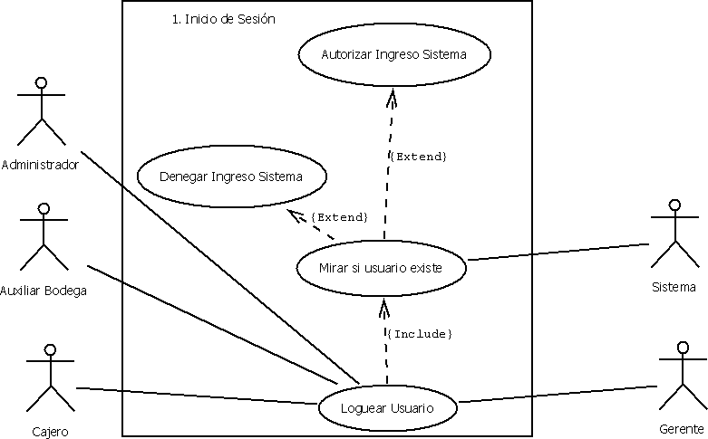

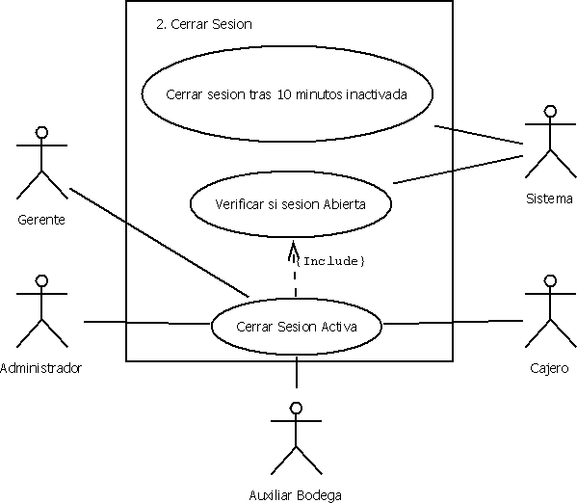

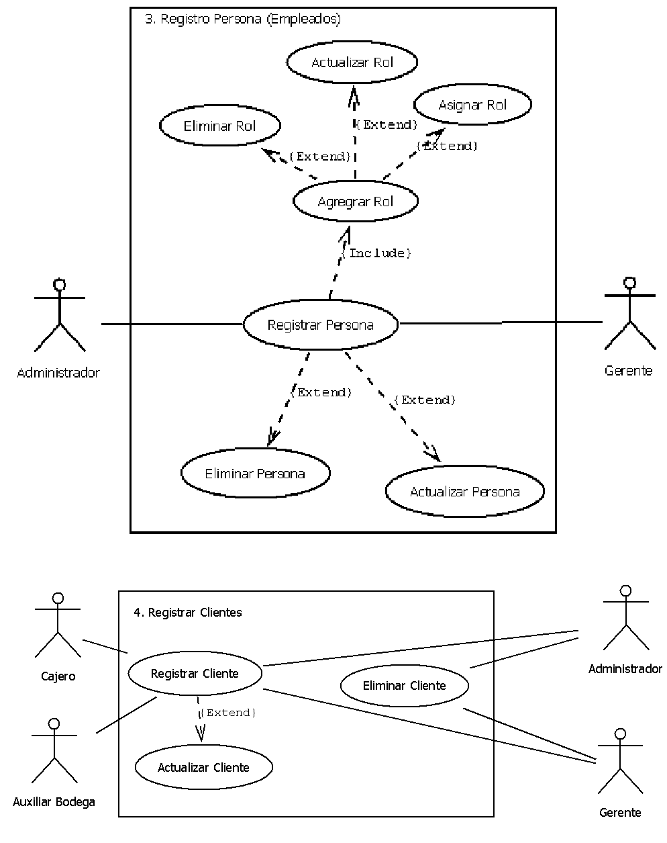

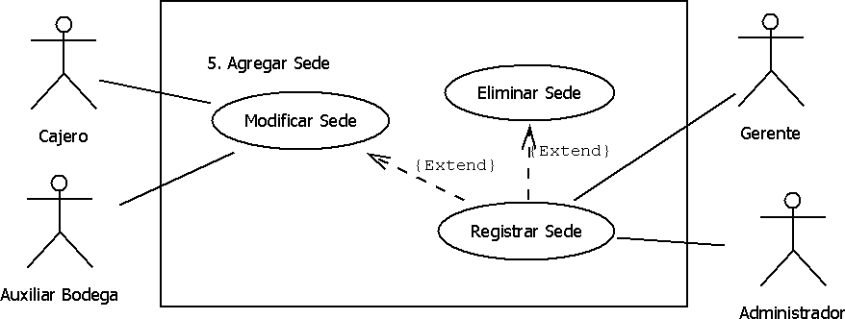

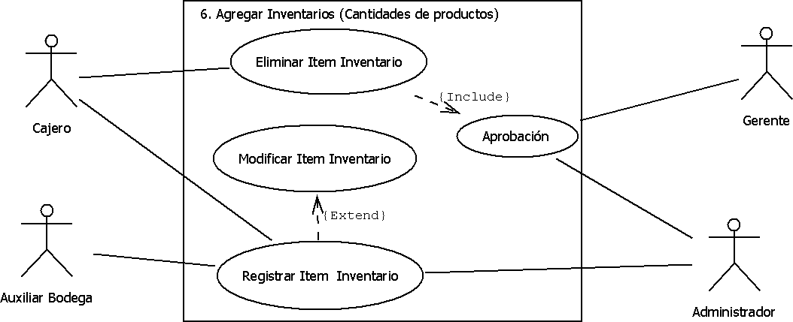

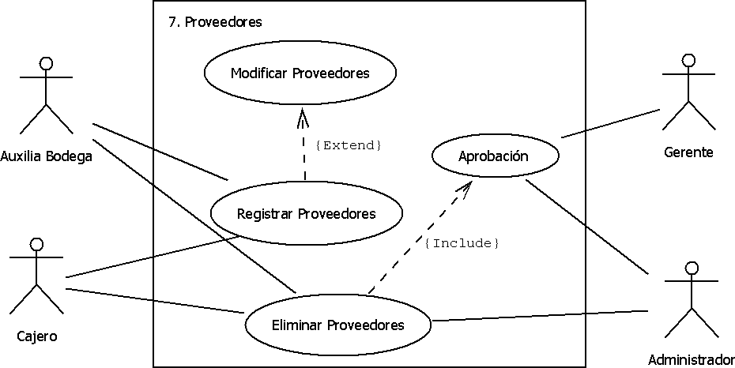

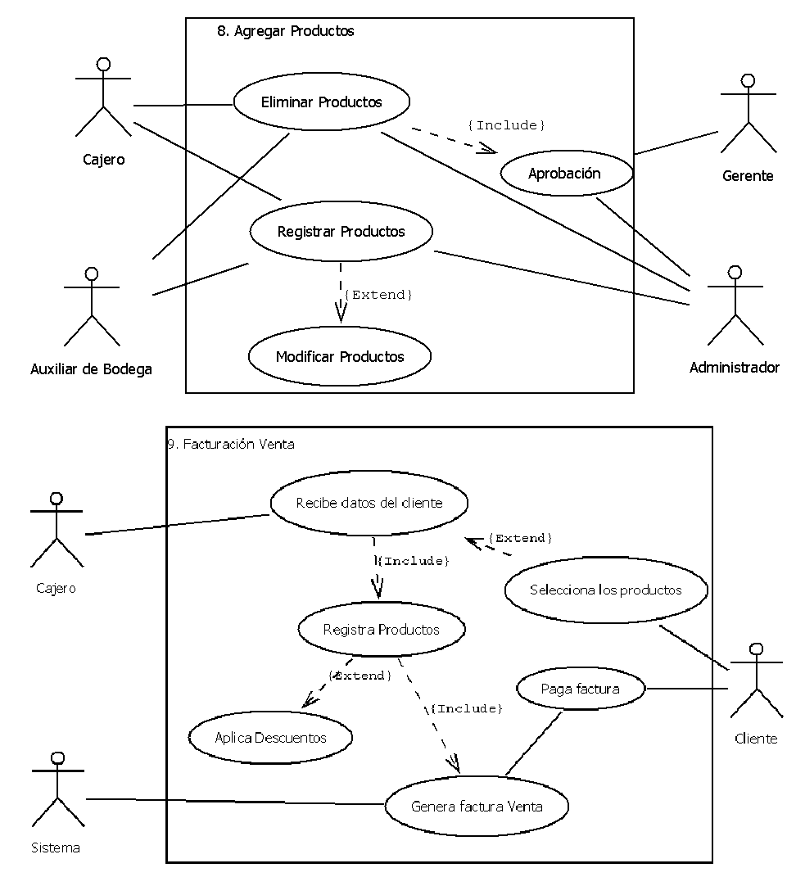

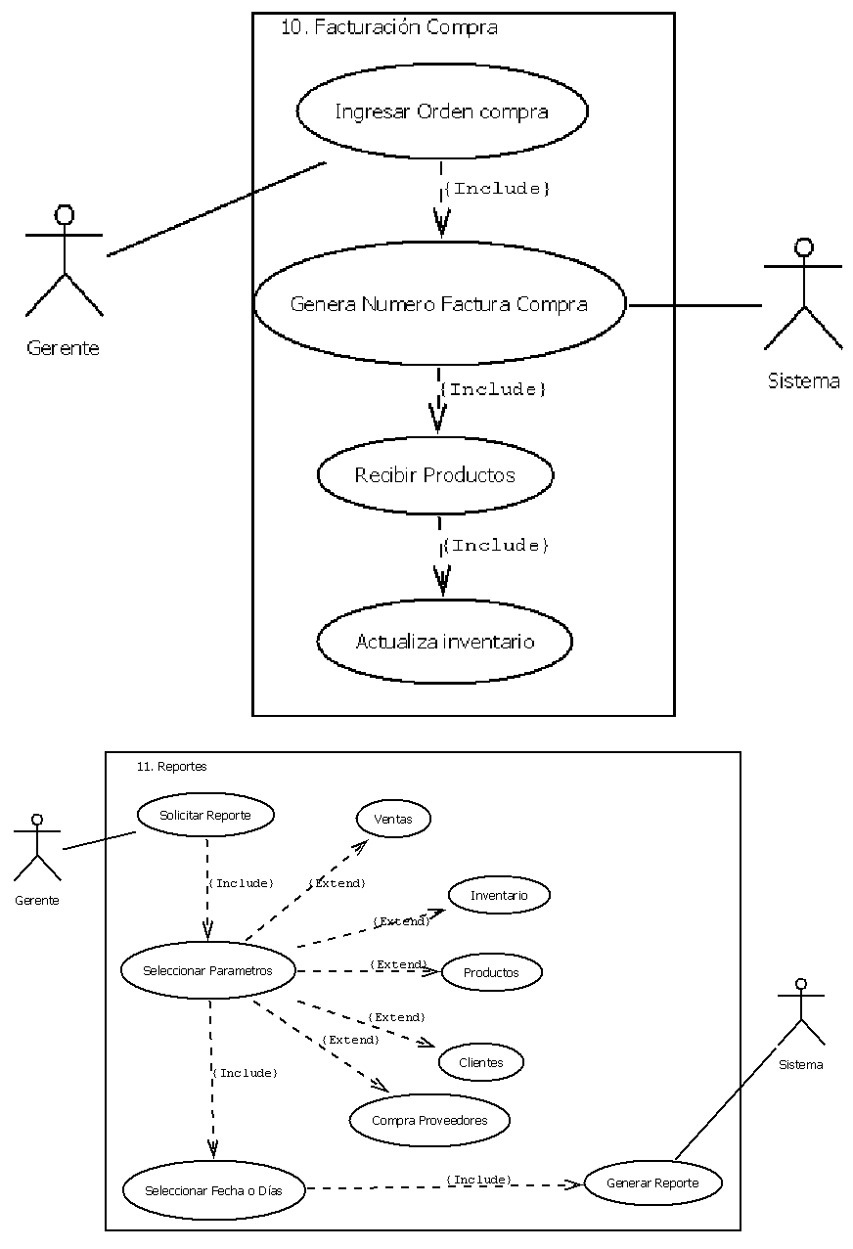

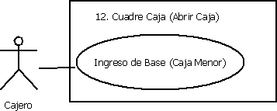

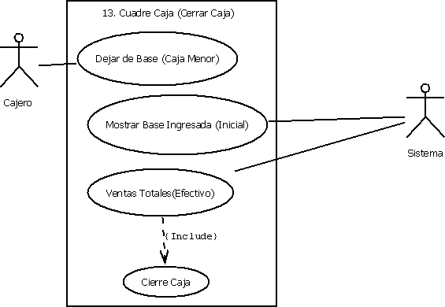

1. **Casos de uso Extendido**

|  |  |  |  |
| --- | --- | --- | --- |
| **Caso de uso** | **1. Inicio de Sesión** | | |
| **Versión** | **1.0** | | |
| **Actores** | **Administrador (ARP), Administrador (APM) Gerente, Usuario**  **Estándar Cajero y Auxiliar de Bodega.** | | |
| **Fuentes** |  | | |
| **Objetivos Asociados** | **El acceso al sistema por parte de los diferentes usuarios.** | | |
| **Descripción** | **Los usuarios acceden a la aplicación.** | | |
| **Precondición** | **Estar registrado en el sistema.** | | |
| **Secuencia normal** | **Paso** | **Acción** | |
| **Actor** | **Sistema** |
| 1 | Diligencia los campos en la interfaz de inicio de sesión cédula y  contraseña. |  |
| 2 | Presiona Enter o da clic en la opción ingresar de la interfaz de inicio de sesión. | 1. Válida si los datos ingresados son correspondientes a una cuenta existente en la aplicación. 2. Da acceso al usuario con las respectivas restricciones asignadas por el rol. 3. Válida si la contraseña fue asignada automáticamente.    1. Imprime el mensaje “Ingrese nueva contraseña”    2. Paulatinamente se abren dos campos.    3. Imprime el mensaje “Confirme su nueva contraseña”. |
| 5.4 | Ingresa la nueva contraseña. |  |
| 5.5 | Vuelve a ingresar la contraseña en el segundo campo. | * 1. Verifica que los dos campos coincidan.   2. Cambia la contraseña   del usuario. |

|  |  |  |  |
| --- | --- | --- | --- |
|  |  |  | 5.8) Imprime el mensaje “Contraseña cambiada con  éxito”. |
| **Escenario Alternativo** | **Paso** | **Acción** | |
| **Actor** | **Sistema** |
| 1.1 | * + 1. No recuerda su   contraseña.   * + 1. Selecciona la   opción restablecer contraseña de la interfaz de inicio de  sesión.  1.1.5) Diligencia el  nuevo campo desplegado.   * + - 1. Solicita al APM   Gerente actualizar el correo electrónico.   * + - 1. Repite la secuencia   1.1 hasta 1.1.5.  1.1.9) Repite la  secuencia. | * + 1. El Sistema imprime el mensaje “Ingrese el correo electrónico asociado a su cuenta”.     2. Paulatinamente se despliega un nuevo campo en la interfaz de inicio de sesión.     3. El Sistema valida si los datos ingresados corresponden a un correo registrado en la base de datos.        1. Si son incorrectos el sistema imprime el mensaje “Su correo no se encuentra asociado a una cuenta, por favor comuníquese con el APM Gerente para que actualice los datos”.     4. Si los datos ingresados corresponden, el sistema asigna una nueva clave y la envía por correo.     5. La nueva clave asignada al usuario está vigente hasta el inicio de sesión. |
| 4.1 |  | 4.1.1) Los campos de interfaz de inicio se encuentran vacíos, el sistema imprime el mensaje “Por favor diligencie los campos solicitados”. |
| 4.2 |  | 4.2.1) El sistema no encuentra el usuario o no coincide la contraseña para el usuario, imprime el mensaje “Usuario o  Contraseña incorrectas, |

|  |  |  |  |
| --- | --- | --- | --- |
|  |  |  | verifique por favor e intente de nuevo”. |
| 5.7.1 |  | 5.7.1.1) Si no coinciden el sistema imprime el mensaje “Las contraseñas no coinciden, borre los campos diligenciados e intente  de nuevo. |
| **Poscaso de uso** | El sistema sitúa al usuario en la interfaz de menú de inicio. | | |

|  |  |  |  |
| --- | --- | --- | --- |
| **Caso de uso** | **1.1 Loguear Usuario (Andres Pulido)** | | |
| **Versión** | **1.0** | | |
| **Actores** | **Administrador (ARP), Administrador (APM) Gerente, Usuario**  **Estándar Cajero y Auxiliar de Bodega.** | | |
| **Fuentes** |  | | |
| **Objetivos Asociados** | **El acceso al sistema por parte de los diferentes usuarios.** | | |
| **Descripción** | **Los usuarios acceden a la aplicación.** | | |
| **Precondición** | **Estar registrado en el sistema.** | | |
|  |  | **Actor** | **Sistema** |
| **Secuencia normal** | 1 | Diligencia los campos en la interfaz de inicio de sesión cédula y  contraseña. |  |
| 2 | Presiona Enter o da clic en la opción ingresar de la interfaz de inicio de sesión. | 1. Válida si los datos ingresados son correspondientes a una cuenta existente en la aplicación. 2. Da acceso al usuario con las respectivas restricciones asignadas por el rol. |
| **Escenario Alternativo** | 1.1 | Los campos no fueron diligenciados antes de presionar Enter o haber dado clic en la opción ingresar de la interfaz de inicio de  sesión. | Resalta los campos y despliega el mensaje “Por favor ingrese los datos del usuario para continuar” |
| 1.2 | Solo uno de los datos fue suministrado antes de presionar Enter o haber dado clic en la opción  ingresar de la interfaz de inicio de sesión. | Resalta el campo vacío y despliega el mensaje “Por favor ingrese los datos en el campo (nombre del campo) para continuar”. |

|  |  |  |  |
| --- | --- | --- | --- |
|  | 1.3 | * + 1. No recuerda su contraseña.     2. Selecciona la opción restablecer contraseña de la interfaz de inicio de sesión.   1.3.5) Diligencia el nuevo campo desplegado.  1.3.6.2)  Solicita al APM Gerente actualizar el correo electrónico.  1.3.6.3) Repite la secuencia  1.3 hasta 1.3.5. Repite la secuencia. | 1.3.3)El Sistema imprime el mensaje “Ingrese el correo electrónico asociado a su cuenta”. 1.3.4)Paulatinamente se despliega un nuevo campo en la interfaz de inicio de sesión.   * + 1. El Sistema valida si los datos ingresados corresponden a un correo registrado en la base de datos.        1. Si son incorrectos el sistema imprime el mensaje “Su correo no se encuentra asociado a una cuenta, por favor comuníquese con el APM Gerente para que actualice los datos”.     2. Si los datos ingresados corresponden, el sistema asigna una nueva clave y la envía por correo.     3. La nueva clave asignada al usuario está vigente hasta el inicio de sesión. |
|  |  |  |
| **Poscaso de**  **uso** | El sistema sitúa al usuario en la interfaz de menú de inicio. | | |

|  |  |
| --- | --- |
| **Caso de uso** | **1.2 Mirar si usuario existe.** |
| **Versión** | **1.0** |
| **Actores** | **Sistema.** |
| **Fuentes** |  |
| **Objetivos Asociados** | **Validar las credenciales suministradas.** |
| **Descripción** | **Verificación de los campos de inicio de sesión por parte del sistema.** |
| **Precondición** | **Haber recibido por parte de los usuarios los datos suministrados**  **de inicio de sesión.** |

|  |  |  |  |
| --- | --- | --- | --- |
| **Secuencia normal** | **Paso** | **Acción** | |
| **Actor** | **Sistema** |
| 1 |  | Verificar si en la base de datos de empleados se encuentran las  credenciales suministradas. |
| 2 |  | Dar acceso al usuario con las restricciones asignadas de rol. |
|  |  |  |
| **Escenario Alternativo** | **Paso** | **Acción** | |
| **Actor** | **Sistema** |
| 1.1 |  | No dar acceso al sistema, imprimir el mensaje “ Usuario no registrado, comuníquese con el administrador “ en la interfaz de inicio de sesión. |
| **Poscaso de uso** | El sistema sitúa al usuario en la interfaz de menú de inicio. | | |

|  |  |  |  |
| --- | --- | --- | --- |
| **Caso de uso** | **1.3 Autorizar Ingreso Sistema** | | |
| **Versión** | **1.0** | | |
| **Actores** | **Sistema.** | | |
| **Fuentes** |  | | |
| **Objetivos Asociados** | **Permitir el acceso al sistema por parte de los usuarios registrados.** | | |
| **Descripción** | **Habilitar el acceso a usuarios registrados.** | | |
| **Precondición** | **Haber sido registrado en la base de datos por parte del**  **administrador, y haber suministrado los datos correctamente.** | | |
| **Secuencia normal** | **Paso** | **Acción** | |
| **Actor** | **Sistema** |
| 1 |  | Válida si la clave de acceso al sistema es una clave de asignación temporal por parte del  sistema. |
| 2 |  | Le solicita al usuario cambiarla por una nueva. |
| 3 |  | Despliega los campos para que el usuario ingrese y confirme su  contraseña. |
| 4 |  | Actualiza y guarda la contraseña suministrada por el usuario. |
|  | **Paso** | **Acción** | |
| **Actor** | **Sistema** |

|  |  |  |  |
| --- | --- | --- | --- |
| **Escenario Alternativo** | 1.1 |  | La clave no es de asignación por parte del sistema.  Procede a permitir el acceso al sistema por parte del usuario. |
| **Poscaso de uso** | El sistema sitúa al usuario en la interfaz de menú de inicio. | | |

|  |  |  |  |
| --- | --- | --- | --- |
| **Caso de uso** | **2. Cerrar Sesión** | | |
| **Versión** | **1.0** | | |
| **Actores** | **Administrador (ARP), Administrador (APM) Gerente, Usuario**  **Estándar Cajero y Auxiliar de Bodega.** | | |
| **Fuentes** |  | | |
| **Objetivos Asociados** | **Cerrar una sesión activa a voluntad y cerrar una sesión por inactividad.** | | |
| **Descripción** | **Desde cualquier módulo en el que esté el usuario el sistema le permitirá desconectarse así mismo protegerá la sesión de un usuario ausente cerrando preventivamente la misma después de**  **10 minutos de inactividad.** | | |
| **Precondición** | **Estar en una sesión activa** | | |
| **Secuencia normal** | **Paso** | **Acción** | |
| **Actor** | **Sistema** |
| 1 | Da clic sobre el ícono cerrar sesión | 1. Imprime el mensaje “Desea Cerrar la Sesión” 2. Paulatinamente despliega dos   íconos “Si” y “No”. |
| 4 | Selecciona la opción “Si” | 5) Automáticamente cierra la  sesión activa del usuario. |
| **Escenario Alternativo** | **Paso** | **Acción** | |
| **Actor** | **Sistema** |
| 1.1 |  | * + 1. El sistema cuenta los minutos desde el último input recibido.     2. Pasados 10 minutos procede a cerrar la sesión   automáticamente. |
| 4.1 | 4.1.1) El usuario selecciona la opción “No” | * + 1. Deja de imprimir el mensaje “Desea Cerrar la Sesión”.     2. Paulatinamente oculta los dos íconos “Si” y “No”.     3. Mantiene la sesión activa en el punto en el que se encontraba antes del usuario haber clickeado   el ícono Cerrar Sesión. |
| **Poscaso de uso** | El sistema se sitúa en la interfaz de inicio de sesión. | | |

|  |  |  |  |
| --- | --- | --- | --- |
| **Caso de uso** | **2.1 Cerrar Sesión Activa** | | |
| **Versión** | **1.0** | | |
| **Actores** | **Administrador (ARP), Administrador (APM) Gerente, Usuario**  **Estándar Cajero y Auxiliar de Bodega.** | | |
| **Fuentes** |  | | |
| **Objetivos Asociados** | **Cerrar una sesión activa por voluntad del usuario.** | | |
| **Descripción** | **Desde cualquier módulo en el que esté el usuario el sistema le**  **permitirá desconectarse.** | | |
| **Precondición** | **Estar en una sesión activa** | | |
| **Secuencia normal** | **Paso** | **Acción** | |
| **Actor** | **Sistema** |
| 1 | Da clic sobre el ícono cerrar sesión | 1. Imprime el mensaje “Desea Cerrar la Sesión” 2. Paulatinamente despliega dos íconos “Si” y “No”. |
| 4 | Selecciona la opción “Si” | 5) Automáticamente cierra la  sesión activa del usuario. |
| **Escenario Alternativo** | **Paso** | **Acción** | |
| **Actor** | **Sistema** |
| 4.1 | 4.1.1) El usuario selecciona la opción “No” | * + 1. Deja de imprimir el mensaje “Desea Cerrar la Sesión”.     2. Paulatinamente oculta los dos íconos “Si” y “No”.     3. Mantiene la sesión activa en el punto en el que se encontraba antes del usuario haber clickeado   el ícono Cerrar Sesión. |
| **Poscaso de uso** | El sistema se sitúa en la interfaz de inicio de sesión. | | |

|  |  |  |  |
| --- | --- | --- | --- |
| **Caso de uso** | **2.2 Verificar si sesión Abierta** | | |
| **Versión** | **1.0** | | |
| **Actores** | **Sistema** | | |
| **Fuentes** |  | | |
| **Objetivos Asociados** | **Cerrar una sesión activa.** | | |
| **Descripción** | **Verificar si la sesión se encuentra abierta.** | | |
| **Precondición** | **Haber recibido la solicitud del usuario para desconectarse.** | | |
| **Secuencia normal** | **Paso** | **Acción** | |
| **Actor** | **Sistema** |
| 1 |  | Verifica si la sesión se encuentra  abierta. |
| 2. |  | Cierra la sesión. |
|  | **Paso** | **Acción** | |
| **Actor** | **Sistema** |

|  |  |  |  |
| --- | --- | --- | --- |
| **Escenario Alternativo** | 1.1 |  | No se encuentra abierta la sesión.  Se sitúa en la interfaz de inicio de sesión. |
| **Poscaso de uso** | El sistema se sitúa en la interfaz de inicio de sesión. | | |

|  |  |  |  |
| --- | --- | --- | --- |
| **Caso de uso** | **2.3 Cerrar sesión tras 10 minutos inactiva (Andres Pulido)** | | |
| **Versión** | **1.0** | | |
| **Actores** | **Sistema** | | |
| **Fuentes** |  | | |
| **Objetivos Asociados** | **Proteger la sesión activa de un usuario ausente.** | | |
| **Descripción** | **El sistema protegerá la sesión de un usuario ausente cerrando**  **preventivamente la misma después de 10 minutos de inactividad.** | | |
| **Precondición** | **Estar en una sesión activa** | | |
| **Secuencia normal** | **Paso** | **Acción** | |
| **Actor** | **Sistema** |
| 1 |  | El sistema cuenta los minutos  desde el último input recibido. |
| 2 |  | Pasados 10 minutos procede a  cerrar la sesión automáticamente. |
| **Escenario Alternativo** | **Paso** | **Acción** | |
| **Actor** | **Sistema** |
|  |  |  |
|  |  |  |
| **Poscaso de uso** | El sistema se sitúa en la interfaz de inicio de sesión. | | |

|  |  |  |  |
| --- | --- | --- | --- |
| **Caso de uso** | **3. Registro de Persona (Empleado)** | | |
| **Versión** | **1.0** | | |
| **Actores** | **Administrador (ARP), Administrador (APM) Gerente.** | | |
| **Fuentes** |  | | |
| **Objetivos Asociados** | **Vincular empleados al sistema.** | | |
| **Descripción** | **Registro de empleados en la plataforma.** | | |
| **Precondición** | **Haber iniciado sesión desde una cuenta ARP o APM, haber**  **ingresado al módulo Gestión de Empleados.** | | |
| **Secuencia normal** | **Paso** | **Acción** | |
| **Actor** | **Sistema** |
| 1 | Selecciona la opción  “Registro de Persona” | 2) Abre la interfaz de registro de  persona. |
| 2 | Llena el formulario de registro con los datos personales y básicos de  contacto del empleado. |  |
| 3 | Se selecciona un rol para el empleado | 1. Asigna las restricciones vinculadas al rol del usuario. 2. Proporciona la clave por defecto “1234”. 3. Imprime el mensaje “Empleado registrado con éxito”. |
| **Escenario Alternativo** | **Paso** | **sAcción** | |
| **Actor** | **Sistema** |
| 1.1 | 1.1.1) Selecciona la opción “Eliminar Persona”  1.1.4) Selecciona el empleado.  1.1.7) Selecciona “Si”.  1.1.10) Da clic sobre el ícono “Aceptar”. | * + 1. Abre la base de datos de empleados.     2. Imprime el mensaje “Seleccione el Empleado que desea eliminar”.     3. Imprime el mensaje “ Está seguro, desea eliminar al empleado /** Nombre del empleado */ permanentemente de la base de datos”.     4. Paulatinamente despliega los íconos “Si” y “No”.     5. Elimina el registro del empleado en la base de datos.     6. Imprime el mensaje “Empleado Eliminado”     7. Paulatinamente despliega el ícono “Aceptar”. |
| 1.2 | 1.2.1) Selecciona la  opción “ Actualizar Persona”. | 1.2.2) Abre la base de datos de empleados. |

|  |  |  |  |
| --- | --- | --- | --- |
|  |  | 1.2.4) Selecciona al empleado.   * + 1. Modifica los datos.     2. Da clic en el ícono “Registrar Cambios”   1.2.12) Da clic sobre el ícono “Aceptar”. | 1.2.3) Imprime el mensaje “ Seleccione el Empleado que desea actualizar”.   * + 1. Se despliega el formulario con los datos personales y básicos de contacto.     2. Paulatinamente despliega el ícono “Registrar Cambios” al final del formulario.     3. Se guardan los nuevos datos suministrados.     4. Imprime el mensaje “ Datos Actualizados”.     5. Paulatinamente despliega   el ícono “Aceptar”. |
| 1.3 | 1.3.1) Selecciona la opción “Modificar Rol”.  1.3.4) Selecciona al empleado.  1.3.7) Selecciona alguna de las opciones  1.3.9.) Da clic en el ícono “Registrar Cambios”  1.3.13) Da clic sobre el ícono “Aceptar”. | * + 1. Abre la base de datos de empleados.     2. Imprime el mensaje “Seleccione al Empleado para actualizar rol”.     3. Imprime el mensaje con el rol que actualmente tiene el empleado.     4. Despliega los íconos “Modificar”, “Actualizar”, “Eliminar”, “Agregar”.   1.3.8) Despliega el ícono “Registrar Cambios”.   * + 1. Se guardan los cambios.     2. Despliega el mensaje “ Rol Actualizado”. 1.3.12)Paulatinamente despliega   el ícono “Aceptar”. |
| 4.1 | 4.1.3) Da clic sobre el ícono “Aceptar” | * + 1. El usuario ya existe en la plataforma, se imprime el mensaje “Empleado previamente registrado”.     2. Paulatinamente despliega el ícono “Aceptar”.     3. Se cierra el mensaje con el ícono.     4. Se vacían los campos   diligenciados automáticamente. |
| **Poscaso de uso** | El sistema se sitúa en el módulo Gestión de Empleados. | | |

|  |  |  |  |
| --- | --- | --- | --- |
| **Caso de uso** | **3. 1 Registro de Persona (Empleado)** | | |
| **Versión** | **1.0** | | |
| **Actores** | **Administrador (ARP), Administrador (APM) Gerente.** | | |
| **Fuentes** |  | | |
| **Objetivos Asociados** | **Vincular empleados al sistema.** | | |
| **Descripción** | **Registro de empleados en la plataforma.** | | |
| **Precondición** | **Haber iniciado sesión desde una cuenta ARP o APM, haber ingresado al módulo Gestión de Empleados.** | | |
| **Secuencia normal** | **Paso** | **Acción** | |
| **Actor** | **Sistema** |
| 1 | El actor teniendo los datos de empleado va al menú y selecciona “Registro Persona” | 1.1. El sistema abre la ventana de “Registro Persona”, mostrando el formulario. |
| 2 | El actor diligencia el formulario y procede presionar el botón “Registrar Persona” | * 1. El sistema valida los datos de cada formulario que sean los valores permitidos y predeterminado      1. Si los valores son correctos.         1. Abre la conexion a base de datos y guarda los registros   2.1.1.2. Cierra la conexión a la base de datos. |

|  |  |  |  |
| --- | --- | --- | --- |
|  |  |  | 2.1.1.3 muestra el mensaje “se ha registrado el usuario correctamente”  2.1.2 Si no son correctos mostrar mensaje de “error al diligenciar el formulario” |
| 3 | El actor cierra la ventana de registro. | 3.1 El sistema limpia los campos del formulario |
| **Escenario Alternativo** | **Paso** | **Acción** | |
| **Actor** | **Sistema** |
| 1 | El actor verifica si hay registro de la persona, digita el número de documentos de la persona | * 1. El sistema buscará si aparece la persona registrada.      1. Si la persona existe entonces “mostrar el mensaje persona registrada desea actualizarla o eliminarla “SI”, “NO” |
| 2 | Opción SI | Pasar al siguiente CU 3.2 |
| 3 | Opción No | Limpia el campo del buscador y cierra la ventana de registro personal. |
| **Poscaso de uso** | Cerrar sesión del sistema | | |

|  |  |
| --- | --- |
| **Caso de uso** | **3. 2 Actualización de Persona (Empleado)** |
| **Versión** | **1.0** |
| **Actores** | **Administrador (ARP), Administrador (APM) Gerente.** |
| **Fuentes** |  |

|  |  |  |  |
| --- | --- | --- | --- |
| **Objetivos Asociados** | **Vincular empleados al sistema.** | | |
| **Descripción** | **Actualización de empleados en la plataforma.** | | |
| **Precondición** | **Haber iniciado sesión desde una cuenta ARP o APM, haber ingresado al módulo Gestión de Empleados.** | | |
| **Secuencia normal** | **Paso** | **Acción** | |
| **Actor** | **Sistema** |
| 1 | El actor realiza las acciones de **escenario alternativo CU 3.1** |  |
| 2 | Opción 2 | * 1. El sistema trae los registros de la persona      1. Abre conexion a base de datos ejecuta el comando de consulta      2. muestra los datos en el formulario. |
| 3 | El actor ve los datos en pantalla y procede a modificarlos y presiona el botón “Actualizar” | * 1. El sistema valida los datos de cada formulario que sean los valores permitidos y predeterminado      1. Si los valores son correctos.   3.1.1.1  Abre la conexión a base de datos y guarda los registros  3.1.1.2.  Cierra la conexión a la base de datos.  3.1.1.3  muestra el mensaje “se ha registrado el usuario correctamente”  3.1.3 Si no son correctos mostrar mensaje de  “error al diligenciar el formulario |

|  |  |  |  |
| --- | --- | --- | --- |
|  |  |  | Limpia los campos del formulario y cierra la ventana de registro personal. |
| **Poscaso de uso** | Cerrar sesión del sistema | | |

|  |  |  |  |
| --- | --- | --- | --- |
| **Caso de uso** | **3. 3 Eliminar de Persona (Empleado)** | | |
| **Versión** | **1.0** | | |
| **Actores** | **Administrador (ARP), Administrador (APM) Gerente.** | | |
| **Fuentes** |  | | |
| **Objetivos Asociados** | **Borrar empleados al sistema.** | | |
| **Descripción** | **Quitar empleados en la plataforma.** | | |
| **Precondición** | **Haber iniciado sesión desde una cuenta ARP o APM, haber ingresado al módulo Gestión de Empleados.** | | |
|  | **Paso** | **Acción** | |
| **Actor** | **Sistema** |

|  |  |  |  |
| --- | --- | --- | --- |
| **Secuencia normal** | 1 | El actor realiza las acciones de **escenario alternativo CU 3.1** |  |
| 2 | Opción 2 | * 1. El sistema trae los registros de la persona      1. Abre conexion a base de datos ejecuta el comando de consulta      2. muestra los datos en el formulario. |
| 3 | El actor presiona el botón “Eliminar” | El sistema mostrará el mensaje de confirmacion de eliminacion “SI” o “NO” |
| 4 | Opción SI | * 1. Mostrará nuevamente el mensaje “Está seguro si elimina estos datos se perderán para siempre.      1. SI: Ejecuta comando delete en base de datos y elimina el parámetro suministrado.         1. Mostrar el mensaje “registro de persona eliminada”   4.1.1.2. Se cierra la conexión en la base de datos.   * + 1. NO: Mostrará el mensaje “No se hizo ninguna modificación en los datos”        1. Se cierra la conexión en la base de datos.   Se cierra la conexión en la base de datos |
| 5 | Opción No | 5.1.Mostrará el mensaje “No se hizo ninguna modificación en los datos” |

|  |  |  |  |
| --- | --- | --- | --- |
|  |  |  | 5.1. Se cierra la conexión en la base de datos. |
| **Poscaso de uso** | El actor puede continuar en la ventana de modificar personas o puede cerrar sesión del sistema. | | |

|  |  |  |  |
| --- | --- | --- | --- |
| **Caso de uso** | **3. 4 Agregar Rol de Persona (Empleado)** | | |
| **Versión** | **1.0** | | |
| **Actores** | **Administrador (ARP), Administrador (APM) Gerente.** | | |
| **Fuentes** |  | | |
| **Objetivos Asociados** | **Agregar los tipos de rol al sistema.** | | |
| **Descripción** | **Permite definir los diversos roles con los que la plataforma tendrá.** | | |
| **Precondición** | **Haber iniciado sesión desde una cuenta ARP o APM, haber ingresado al módulo Gestión de Empleados.** | | |
| **Secuencia normal** | **Paso** | **Acción** | |
| **Actor** | **Sistema** |
| 1 | El actor definirá que roles manejara el sistema y los podrá agregar | El sistema mostrará la ventana con el formulario del tipo de rol que va a manejar. |
| 2 | Agrega los diversos roles | El sistema abrirá la conexión a base de datos, registrará el nuevo rol o roles, y cerrará la conexión de la base de datos |
| **Post Caso de uso** | El sistema está ubicado en registro personas donde podrá registrar nuevas o puede cerrar sesión | | |

|  |  |  |  |
| --- | --- | --- | --- |
| **Caso de uso** | **3. 5 Agregar Rol de Persona (Empleado)** | | |
| **Versión** | **1.0** | | |
| **Actores** | **Administrador (ARP), Administrador (APM) Gerente.** | | |
| **Fuentes** |  | | |
| **Objetivos Asociados** | **Agregar los tipos de rol al sistema.** | | |
| **Descripción** | **Permite definir los diversos roles con los que la plataforma tendrá.** | | |
| **Precondición** | **Haber iniciado sesión desde una cuenta ARP o APM, haber ingresado al módulo Gestión de Empleados.** | | |
| **Secuencia normal** | **Paso** | **Acción** | |
| **Actor** | **Sistema** |
| 1 | El actor definirá que roles manejara el sistema y los podrá agregar | El sistema mostrará la ventana con el formulario del tipo de rol que va a manejar. |
| 2 | Agrega los diversos roles | El sistema abrirá la conexión a base de datos, registrará el nuevo rol o roles, y cerrará la conexión de la base de datos |
| **Post Caso de uso** | El sistema está ubicado en registro personas donde podrá registrar nuevas o puede cerrar sesión | | |

|  |  |
| --- | --- |
| **Caso de uso** | **3. 6 Eliminar Rol de Persona (Empleado)** |
| **Versión** | **1.0** |
| **Actores** | **Administrador (ARP), Administrador (APM) Gerente.** |
| **Fuentes** |  |

|  |  |  |  |
| --- | --- | --- | --- |
| **Objetivos Asociados** | **Eliminar un tipos de rol al sistema.** | | |
| **Descripción** | **Permite eliminar un rol que se haya agregado anteriormente.,** | | |
| **Precondición** | **Haber iniciado sesión desde una cuenta ARP o APM, haber ingresado al módulo Gestión de Empleados.** | | |
| **Secuencia normal** | **Paso** | **Acción** | |
| **Actor** | **Sistema** |
| 1 | El actor abre la opción de rol | El sistema mostrará los roles que presenta el sistema |
| 2 | El usuario seleccionara el rol que desea eliminar y procederá a presionar el botón “Eliminar” | El sistema mostrará el mensaje desea eliminar este rol:  “SI” y “NO”. |
| 3 | Opción SI | * 1. Si se seleccionó esta opción entonces.      1. Se abre conexión a la base de datos.      2. Ejecuta comando de eliminación de rol      3. Cerrar conexión a base de datos.   3.1.5 Mostrar mensaje de “Se ha eliminado el rol seleccionado. |
| 4 | Opción No | 4.1. Mostrara el mensaje “No se ha realizado ninguna modificaciones” |
| **Post Caso de uso** | El sistema está ubicado en registro personas donde podrá registrar nuevas o puede cerrar sesión | | |

|  |  |  |  |
| --- | --- | --- | --- |
| **Caso de uso** | **3. 7 Actualizar Rol de Persona (Empleado)** | | |
| **Versión** | **1.0** | | |
| **Actores** | **Administrador (ARP), Administrador (APM) Gerente.** | | |
| **Fuentes** |  | | |
| **Objetivos Asociados** | **Actualizar los tipos de rol al sistema.** | | |
| **Descripción** | **Permite modificar los diversos roles con los que la plataforma tendrá.** | | |
| **Precondición** | **Haber iniciado sesión desde una cuenta ARP o APM, haber ingresado al módulo Gestión de Empleados.** | | |
| **Secuencia normal** | **Paso** | **Acción** | |
| **Actor** | **Sistema** |
| 1 | El actor abre la opción de rol | El sistema mostrará los roles que presenta el sistema |
| 2 | El usuario seleccionara el rol que desea actualizar y procederá a presionar el botón “modificar” | El sistema mostrará el mensaje desea modificar este rol:  “SI” y “NO”. |
| 3 | Opción SI | * 1. Si se seleccionó esta opción entonces.      1. Se abre conexión a la base de datos.      2. Ejecuta comando de modificación de rol      3. Cerrar conexión a base de datos.   3.1.5 Mostrar mensaje de “Se ha actualizado el rol seleccionado”. |

|  |  |  |  |
| --- | --- | --- | --- |
|  | 4 | Opción No | 4.1. Mostrará el mensaje “No se ha realizado ninguna modificaciones” |
| **Post Caso de uso** | El sistema está ubicado en registro personas donde podrá registrar nuevas o puede cerrar sesión | | |

|  |  |  |  |
| --- | --- | --- | --- |
| **Caso de uso** | **3. 8 Asignar Rol de a Persona (Empleado)** | | |
| **Versión** | **1.0** | | |
| **Actores** | **Administrador (ARP), Administrador (APM) Gerente.** | | |
| **Fuentes** |  | | |
| **Objetivos Asociados** | **Asignar rol a persona en el sistema.** | | |
| **Descripción** | **Permite asignar un rol a los empleados de la empresa en la plataforma.** | | |
| **Precondición** | **Haber iniciado sesión desde una cuenta ARP o APM, haber ingresado al módulo Gestión de Empleados.** | | |
| **Secuencia normal** | **Paso** | **Acción** | |
| **Actor** | **Sistema** |
| 1 | Al verificar el CU 3.1 entonces procede a seleccionar el rol que sale en el formulario de registro. | El sistema agrega el rol correspondiente. |
| 2 |  | Mostrará el mensaje “rol asignado ha sido establecido correctamente., |

|  |  |
| --- | --- |
| **Post Caso de uso** | El sistema está ubicado en registro personas donde podrá registrar nuevas o puede cerrar sesión |

|  |  |  |  |
| --- | --- | --- | --- |
| **Caso de uso** | **4. Registrar Cliente** | | |
| **Versión** | **1.0** | | |
| **Actores** | **Administrador (ARP), Administrador (APM) Gerente, Usuario**  **Estándar: Cajero, Auxiliar Bodega** | | |
| **Fuentes** |  | | |
| **Objetivos Asociados** | **Registrar los clientes en el sistema** | | |
| **Descripción** | **El sistema permitirá registrar todos los clientes que hagan**  **comprar en las sedes (tiendas) de la empresa** | | |
| **Precondición** | **Estar logueado en el sistema independiente de su rol.** | | |
| **Secuencia normal** | **Paso** | **Acción** | |
| **Actor** | **Sistema** |
| 1 | El actor pidelo los datos  del cliente | Muestra la ventana de registro de  cliente. |
| 2 | El usuario da sus datos  personales |  |
| 3 | El actor llena el formulario que aparece pantalla | Recibe en los campos del formulario con los datos |
| 4 | El actor da clic en Botón “Registrar Cliente” | * 1. Se abre la conexión a la base de datos, se ejecuta el comando de insertar datos en BD,   2. Ejecuta comando de verificación de datos, que no esté vacíos, que sean numéricos los campos y/o cadenas de texto de acuerdo a la configuración establecidas.      1. Si los datos son válidos entonces pasa a 4.3.      2. si los datos no son válidos entonces mostrará el mensaje “Error al ingresar los datos del cliente”.   3. Guarda los datos en las tablas correspondientes. |

|  |  |  |  |
| --- | --- | --- | --- |
|  |  |  | * 1. Se cierra la conexión a la BD.   2. Cliente registrado exitosamente.   3. Se limpian los campos para recibir nuevos datos. |
| 5 | Usuario cierra ventana |  |
| **Escenario Alternativo** | **Paso** | **Acción** | |
| **Actor** | **Sistema** |
| 1 | El actor abre la ventana  de actualización cliente | El sistema Abre la ventana de  actualización de Cliente |
| 2 | El actor escribe el documento de identidad  del cliente |  |
| 3 | Presiona el Botón Buscar | * 1. El sistema abre la conexión a la Base de Datos.      1. Si existe el cliente entonces con el documento de identidad muestra los datos del cliente      2. Si no existe cliente registrado entonces muestra el mensaje “Error el documento digitado no hace referencia a ningún cliente registrado en el sistema”   3.2. El sistema cierra la conexión a la Base de Datos |
| 4 | El actor visualiza los  datos del cliente en el formulario y campos  establecidos |  |
| 5 | El actor modifica los campos necesarios para actualizar con nueva  información |  |
| 6 | Presiona el Botón “Actualizar Cliente” | * 1. Se abre la conexión a la base de datos, se ejecuta el comando de insertar datos en BD,   2. Ejecuta comando de verificación de datos, que no estén vacíos, que sean numéricos los campos y/o cadenas de texto de acuerdo a la configuración establecidas.      1. Si los datos son válidos entonces pasa a 4.3.      2. si los datos no son válidos   entonces mostrará el mensaje |

|  |  |  |  |
| --- | --- | --- | --- |
|  |  |  | “Error al ingresar los datos del cliente”.   * 1. Actualiza y guarda los datos en las tablas correspondientes.   2. Se cierra la conexión a la BD.   3. Datos cliente actualizados exitosamente.   4. Se limpian los campos para   recibir nuevos datos |
| 7 | Usuario cierra ventana |  |
| Paso | Acción | |
| Actor | Sistema |
| 1. | El actor Administrador y Gerente abre la ventana  de Eliminar cliente | El sistema Abre la ventana de Eliminación de Cliente |
| 2 | El actor escribe el documento de identidad  del cliente |  |
| 3 | Presiona el Botón Buscar | * 1. El sistema abre la conexión a la Base de Datos.      1. Si existe el cliente entonces con el documento de identidad muestra los datos del cliente      2. Si no existe cliente registrado entonces muestra el mensaje “Error el documento digitado no hace referencia a ningún cliente registrado en el sistema”   3.2. El sistema cierra la conexión a la Base de Datos |
| 4 | El actor visualiza los  datos del cliente en el formulario y campos  establecidos |  |
| 5 | El actor modifica los campos necesarios para actualizar con nueva  información |  |
| 6 | Presiona el Botón “Eliminar Cliente” | * 1. Se abre la conexión a la base de datos      1. Aparecerá un mensaje de confirmación de eliminación de mensaje:   “Desea eliminar los datos de este  cliente “SI” “NO”, al eliminar estos datos no se podrán recuperar más |

|  |  |  |  |
| --- | --- | --- | --- |
|  |  |  | adelante NO se Recomienda Eliminarlos”  exitosamente. 6.6 |
| 7 | Opción SI | * 1. Si elige esta Opción entonces se eliminará el registro completo del cliente      1. Mostrará el mensaje “Los datos han sido borrados exitosamente”.   2. La base de datos ejecuta el comando eliminación de datos seleccionados.   3. Se cierra la conexión a la BD.   4. Se limpian los campos para recibir nuevos datos |
| 8 | Opción NO | * 1. Si selecciona NO entonces aparecerá un mensaje “Los datos no han sido eliminados.   2. Se limpian los campos para recibir nuevos datos |
| 9. | Usuario cierra ventana |  |
| **Poscaso de uso** | El sistema regresa a la ventana principal | | |

|  |  |  |  |
| --- | --- | --- | --- |
| **Caso de uso** | **4. 1 Registro de Cliente (Cliente)** | | |
| **Versión** | **1.0** | | |
| **Actores** | **Administrador (ARP), Administrador (APM) Gerente. Usuario Estándar Cajero: Auxiliar d Bodega** | | |
| **Fuentes** |  | | |
| **Objetivos Asociados** | **Vincular clientes al sistema.** | | |
| **Descripción** | **Registro de clientes en la plataforma** | | |
| **Precondición** | **Haber iniciado sesión desde una cuenta ARP o APM, Usuario**  **Estándar, haber ingresado al módulo Gestión de Clientes.** | | |
|  | **Paso** | **Acción** | |
| **Actor** | **Sistema** |
| 1 | El actor teniendo los datos de cliente va al menú y selecciona “Registro Cliente” | 1.1. El sistema abre la ventana de “Registro Cliente”, mostrando el formulario. |

|  |  |  |  |
| --- | --- | --- | --- |
| **Secuencia normal** | 2 | El actor diligencia el formulario y procede presionar el botón “Registrar Cliente” | * 1. El sistema valida los datos de cada formulario que sean los valores permitidos y predeterminado      1. Si los valores son correctos.         1. Abre la conexión a base de datos y guarda los registros   2.1.1.2. Cierra la conexión a la base de datos.  2.1.1.3 muestra el mensaje “se ha registrado el usuario correctamente”  2.1.2 Si no son correctos mostrar mensaje de “error al diligenciar el formulario” |
| 3 | El actor cierra la ventana de registro. | 3.1 El sistema limpia los campos del formulario |
| **Escenario Alternativo** | **Paso** | **Acción** | |
| **Actor** | **Sistema** |
| 1 | El actor verifica si hay registro de la Cliente, digita el número de documentos de la Cliente | * 1. El sistema buscará si aparece la Cliente registrada.      1. Si la Cliente existe entonces “mostrar el mensaje Cliente registrada desea actualizarla o eliminarla “SI”, “NO” |
| 2 | Opción SI | Pasar al siguiente CU 3.2 |
| 3 | Opción No | Limpia el campo del buscador y cierra la ventana de registro Cliente. |
| **Poscaso de uso** | El sistema regresa a la ventana principal | | |

|  |  |
| --- | --- |
| **Caso de uso** | **4. 2 Actualización de Cliente (Cliente)** |
| **Versión** | **1.0** |

|  |  |  |  |
| --- | --- | --- | --- |
| **Actores** | **Administrador (ARP), Administrador (APM) Gerente. Usuario**  **Estándar Cajero: Auxiliar de Bodega** | | |
| **Fuentes** |  | | |
| **Objetivos Asociados** | **Vincular clientes al sistema.** | | |
| **Descripción** | **Actualización de clientes en la plataforma** | | |
| **Precondición** | **Haber iniciado sesión desde una cuenta ARP o APM, Usuario**  **Estándar, haber ingresado al módulo Gestión de Clientes.** | | |
| **Secuencia normal** | **Paso** | **Acción** | |
| **Actor** | **Sistema** |
| 1 | El actor realiza las acciones de **escenario alternativo CU 3.1** |  |
| 2 | Opción 2 | * 1. El sistema trae los registros de la Cliente      1. Abre conexión a base de datos ejecuta el comando de consulta      2. muestra los datos en el formulario. |
| 3 | El actor ve los datos en pantalla y procede a modificarlos y presiona el botón “Actualizar” | * 1. El sistema valida los datos de cada formulario que sean los valores permitidos y predeterminado      1. Si los valores son correctos.         1. Abre la conexión a base de datos y guarda los registros   3.1.1.2. Cierra la conexión a la base de datos.  3.1.1.3 muestra el mensaje “se ha registrado el usuario correctamente”  3.1.3 Si no son correctos mostrar mensaje de  “error al diligenciar el formulario |
| **Poscaso de uso** | El sistema regresa a la ventana principal | | |

|  |  |  |  |
| --- | --- | --- | --- |
| **Caso de uso** | **4. 3 Eliminar de Cliente (Cliente)** | | |
| **Versión** | **1.0** | | |
| **Actores** | **Administrador (ARP), Administrador (APM) Gerente. Usuario Estándar Cajero: Auxiliar de Bodega** | | |
| **Fuentes** |  | | |
| **Objetivos Asociados** | **Borrar clientes al sistema** | | |
| **Descripción** | **Quitar clientes en la plataforma** | | |
| **Precondición** | **Haber iniciado sesión desde una cuenta ARP o APM, Usuario**  **Estándar, haber ingresado al módulo Gestión de Clientes.** | | |
| **Secuencia normal** | **Paso** | **Acción** | |
| **Actor** | **Sistema** |
| 1 | El actor realiza las acciones de **escenario alternativo CU 3.1** |  |
| 2 | Opción 2 | * 1. El sistema trae los registros de la Cliente      1. Abre conexión a base de datos ejecuta el comando de consulta      2. muestra los datos en el formulario. |
| 3 | El actor presiona el botón “Eliminar” | El sistema mostrará el mensaje de confirmación de eliminación “SI” o “NO” |
| 4 | Opción SI | * 1. Mostrará nuevamente el mensaje “Está seguro si elimina estos datos se perderán para siempre.      1. SI: Ejecuta comando delete en base de datos y elimina el parámetro suministrado. |

|  |  |  |  |
| --- | --- | --- | --- |
|  |  |  | 4.1.1.1 Mostrar el mensaje “registro de Cliente eliminada”  4.1.1.2. Se cierra la conexión en la base de datos.   * + 1. NO: Mostrará el mensaje “No se hizo ninguna modificación en los datos”        1. Se cierra la conexión en la base de datos.   Se cierra la conexión en la base de datos |
| 5 | Opción No | 5.1. Mostrará el mensaje “No se hizo ninguna modificación en los datos”  5.1. Se cierra la conexión en la base de datos. |
| **Poscaso de uso** | El sistema regresa a la ventana principal | | |

|  |  |  |  |
| --- | --- | --- | --- |
| **Caso de uso** | **5. Registrar Sede** | | |
| **Versión** | **1.0** | | |
| **Actores** | **Administrador (ARP), Administrador (APM) Gerente, Usuario Estándar Cajero y Auxiliar de Bodega.** | | |
| **Fuentes** |  | | |
| **Objetivos Asociados** | **Registro de sedes nuevas** | | |
| **Descripción** | **Registrar nuevas sedes** | | |
| **Precondición** | **Estar logueado en el sistema** | | |
|  | **Paso** | **Acción** | |
| **Actor** | **Sistema** |

|  |  |  |  |
| --- | --- | --- | --- |
| **Secuencia normal** | 1 | 1.1 El usuario administrador o usuario gerente verifica sedes registradas | * 1. Válida en la base de datos que la sede no esté registrada.   2. Si la sede ya se encuentra registrada imprime mensaje “Sede ya se encuentra activa”   3. Si la sede no se encuentra   registrada abre interfaz para registro de nueva sede. |
| 2 | 2.1 El usuario administrador o usuario gerente, ingresa los los datos relacionados a la  nueva sede. | 2.2 Almacena de forma temporal los datos ingresados. |
| 3 | 3.1 El actor confirma que  los datos ingresados estén completos. |  |
| 4 | 4.1 Se procede a guardar cambios. | * 1. Se imprime mensaje “Está seguro de guardar los cambios”   2. Posteriormente arroja los botones de aceptar y cancelar. |
| 5 | 5.1 Opción Aceptar | * 1. Se guardan registros en la base de datos.   2. Una vez guardados los datos correspondientes, se imprime el mensaje “La sede ha sido registrada correctamente”   3. Se cierra conexión con la base de datos.   4. Se limpian los campos para recibir nuevos datos. |
| 6 | 6.1 Opción Cancelar | * 1. La base de datos limpia cache   2. Se imprime el mensaje “No se han guardado los cambios”   3. Se limpian los campos para recibir nuevos datos. |
| 7 | Actor cierra ventana | 7.1 Muestra el menú inicial |
|  | **Paso** | **Acción** | |
| **Actor** | **Sistema** |
| 1 | 1.1 El usuario Cajero y Auxiliar Bodega verifica sedes registradas | * 1. Válida en la base de datos que la sede no esté registrada.   2. Si la sede ya se encuentra   registrada imprime mensaje “Sede ya se encuentra activa” |

|  |  |  |  |
| --- | --- | --- | --- |
| **Escenario Alternativo** |  |  | 1.4 Si la sede no se encuentra registrada abre interfaz para registro de nueva sede. |
| 2 | 2.1 El usuario usuario Cajero y Auxiliar Bodega, ingresa los los datos relacionados a la nueva sede. | 2.2 Almacena de forma temporal los datos ingresados. |
|  | 3 | 3.1 El actor confirma que los datos ingresados  estén completos. |  |
|  | 4 | * 1. Se procede a guardar cambios.   2. Acepta | 4.1 Se imprime mensaje “Está seguro de guardar los cambios”   * 1. Guarda la solicitud.   2. Despliega el mensaje “Solicitud Guardada con éxito”.   3. Envía la solicitud al APM Gerente. |
|  | 5 | 5.1 El APM Gerente la acepta. | * 1. Imprime el mensaje “La sede ha sido registrada correctamente”   2. Se cierra conexión con la base de datos.   3. Se limpian los campos para recibir nuevos datos. |
| **Poscaso de uso** | El sistema regresa a la ventana principal | | |

|  |  |  |  |
| --- | --- | --- | --- |
| **Caso de uso** | **5.1 Eliminar Sede** | | |
| **Versión** | **1.0** | | |
| **Actores** | **Administrador (ARP), Administrador (APM) Gerente, Usuario**  **Estándar Cajero y Auxiliar de Bodega.** | | |
| **Fuentes** |  | | |
| **Objetivos Asociados** | **Eliminar sedes** | | |
| **Descripción** | **Eliminar sedes ya creadas** | | |
| **Precondición** | **Estar logueado en el sistema** | | |
|  | **Paso** | **Acción** | |
| **Actor** | **Sistema** |
| 1 | El usuario administrador o usuario gerente verifica sedes registradas para  eliminar. | * 1. Consulta la base de datos de las sedes registradas.   2. Muestra listado de sedes registradas |

|  |  |  |  |
| --- | --- | --- | --- |
| **Secuencia normal** |  |  |  |
| 2 | Se realiza una búsqueda  por nombre de sede. |  |
| 3 | Selecciona sede que  desea eliminar | 3.1 Despliega opciones de  Eliminar, Actualizar. |
| 4 | Selecciona opcion eliminar sede | 4.1 Mestra campo obligatorio de motivo eliminación sede. |
| 5 | * 1. Ingresa motivo de eliminación de sede.   2. Da clic en siguiente | * 1. Actualiza información de motivo en la base.   2. Imprime mensaje “ Está seguro de eliminar esta sede”   3. Posteriormente arroja los botones de aceptar y cancelar. |
| 6 | 6.1 Opción Aceptar | * 1. Se elimina registro en la base de datos.   2. Se actualiza información correspondiente   3. Se imprime el mensaje ”La sede se ha Eliminado correctamente”   4. Se cierra conexión con la base de datos.   5. Se limpian los campos mostrando menú principal |
| 7 | 7.1 Opción Cancelar | * 1. La base de datos limpia cache   2. Se imprime el mensaje “No se han guardado los cambios”   3. Se limpian los campos mostrando menú principal. |
| **Poscaso de uso** | El sistema regresa a la ventana principal | | |

|  |  |  |  |
| --- | --- | --- | --- |
| **Caso de uso** | **5.2 Modificar Sede** | | |
| **Versión** | **1.0** | | |
| **Actores** | **Administrador (ARP), Administrador (APM) Gerente, Usuario Estándar Cajero y Auxiliar de Bodega.** | | |
| **Fuentes** |  | | |
| **Objetivos Asociados** | **Modificar sedes** | | |
| **Descripción** | **Realizar modificaciones y actualizaciones en la sedes registradas** | | |
| **Precondición** | **Estar logueado en el sistema** | | |
|  | **Paso** | **Acción** | |
| **Actor** | **Sistema** |

|  |  |  |  |
| --- | --- | --- | --- |
| **Secuencia normal** | 1 | El usuario administrador o usuario gerente verifica sedes registradas para modificar. | * 1. Consulta la base de datos de las sedes registradas.   2. Muestra listado de sedes registradas |
| 2 | Se realiza una búsqueda  por nombre de sede. | 2.2 Se muestra la sede  encontrada. |
| 3 | 3.1 Se selecciona sede  3.3 Se selecciona la opción “Modificar sede” | 3.2 muestra la opción “Modificar sede”  3.4 Habilita la opción para  modificar campos. |
| 4 | 4.1 El usuario administrador o usuario gerente, ingresa los los datos que desea actualizar. | 2.2 Almacena de forma temporal los datos ingresados. |
| 5 | 5.1 Da clic en “Guardar” | * 1. Se imprime mensaje “Está seguro de guardar los cambios”   2. Posteriormente arroja los botones de “Aceptar” y “Cancelar”. |
| 6 | * 1. El actor confirma que los datos ingresados estén completos.   2. Se procede a seleccionar una opción. |  |
| 7 | 7.1 Opción Aceptar | * 1. Se guardan registros en la base de datos.   2. Una vez guardados los datos correspondientes, se imprime el mensaje “La sede ha sido modificada correctamente”   3. Se cierra conexión con la base de datos.   4. Se limpian los campos para recibir nuevos datos. |
| 8 | 8.1 Opción Cancelar | 8.1 La base de datos limpia cache   * 1. Se imprime el mensaje “No se han guardado los cambios”   2. Se limpian los campos para recibir nuevos datos. |
| 9 | Actor cierra ventana | 9.1 Muestra el menú inicial |
|  | **Paso** | **Acción** | |
| **Actor** | **Sistema** |
| 1 | El usuario usuario Cajero  y Auxiliar Bodega verifica | 1.1 Consulta la base de datos de  las sedes registradas. |

|  |  |  |  |
| --- | --- | --- | --- |
| **Escenario Alternativo** |  | sedes registradas para modificar. | 1.2 Muestra listado de sedes registradas |
| 2 | Se realiza una búsqueda  por nombre de sede. | 2.2 Se muestra la sede  encontrada. |
|  | 3 | 3.1 Se selecciona sede  3.3 Se selecciona la opción “Modificar sede” | 3.2 muestra la opción “Modificar sede”  3.4 Habilita la opción para  modificar campos. |
|  | 4 | 4.1 El usuario usuario Cajero y Auxiliar Bodega, ingresa los los datos que desea actualizar. | 4.2 Almacena de forma temporal los datos ingresados. |
|  | 5 | 5.1 El actor confirma que  los datos ingresados estén completos. |  |
|  | 6 | 6.1 Se procede a guardar cambios.  6.3 Acepta | 6.2 Se imprime mensaje “Está seguro de guardar los cambios”   * 1. Guarda la solicitud.   2. Despliega el mensaje “Solicitud Guardada con éxito”.   3. Envía la solicitud al APM Gerente. |
|  | 7 | 7.2 El APM Gerente la acepta. | * 1. Imprime el mensaje “La sede ha sido modificada correctamente”   2. Se cierra conexión con la base de datos.   3. Se limpian los campos para recibir nuevos datos. |
| **Poscaso de uso** | El sistema regresa a la ventana principal | | |

|  |  |  |
| --- | --- | --- |
| **Caso de uso** | **6. Registrar Item Inventario (Cantidades de productos)** | |
| **Versión** | **1.0** | |
| **Actores** | **Administrador (ARP), Administrador (APM) Gerente, Usuario**  **Estándar Cajero y Auxiliar de Bodega.** | |
| **Fuentes** |  | |
| **Objetivos Asociados** | **Ajustar el inventario según las existencias en el almacén.** | |
| **Descripción** | **Añadir cantidades de un producto en el inventario.** | |
| **Precondición** | **Estar logueado en el sistema y haber ingresado al módulo inventarios.** | |
|  |  | **Acción** |

|  |  |  |  |
| --- | --- | --- | --- |
| **Secuencia normal** | **Paso** | **Actor** | **Sistema** |
| 1 | 1.1 El usuario administrador, usuario gerente, usuario cajero y Auxiliar Bodega Selecciona la opción  “Ajustar Inventario” | 1.2 Despliega las opciones “ “Registrar Item inventario”, Modificar Item Inventario” y “ Eliminar unidades al inventario” |
| 2 | 2.1 Selecciona la opción “Registrar Item inventario”  . |  |
| 3 | 3.1 Selecciona la opción “ Añadir unidades al  inventario”. | 3.2 Despliega el campo “Código de producto” |
| 4 | 4.1 Ingresa el código del producto. | 4.2 Muestra las existencias del producto en el inventario. |
| 5 | 5.1 hace clic en Enter | 5.2 Despliega los campos  “Cantidad” y “Motivo”, |
| 6 | Diligencia los campos de  cantidad y motivo.. |  |
| 7 | Da enter. | 1. Guarda la solicitud.    1. Despliega el mensaje “Solicitud Guardada con éxito”. |
| 8 | Hace clic en “Aceptar” | * 1. El sistema guarda los cambios.   2. Imprime el mensaje “ El   inventario ha sido actualizado satisfactoriamente”. |
| 9 |  | * 1. Se cierra conexión con la base de datos.   2. Se limpian los campos para recibir nuevos datos. |
| **Poscaso de uso** | Después de registrar la solicitud el sistema se sitúa en la opción  “Ajustar Inventario”. | | |

|  |  |
| --- | --- |
| **Caso de uso** | **6.1 Modificar inventario (Cantidades de productos)** |
| **Versión** | **1.0** |
| **Actores** | **Administrador (ARP), Administrador (APM) Gerente, Usuario**  **Estándar Cajero y Auxiliar de Bodega.** |
| **Fuentes** |  |
| **Objetivos Asociados** | **Ajustar el inventario según las existencias en el almacén.** |
| **Descripción** | **Añadir o eliminar cantidades de un producto en el inventario.** |
| **Precondición** | **Estar logueado en el sistema y haber ingresado al módulo**  **inventarios.** |

|  |  |  |  |
| --- | --- | --- | --- |
| **Secuencia normal** | **Paso** | **Acción** | |
| **Actor** | **Sistema** |
| 1 | 1.1 El usuario administrador o usuario gerente Selecciona la opción “Ajustar  Inventario” | 1.2 Despliega las opciones “ “Registrar Item inventario”, Modificar Item Inventario” y “ Eliminar unidades al inventario” |
| 2 | 2.1 Selecciona la opción “Modificar Item Inventario”  . | 2.2 Despliega el campo “Código de producto” |
| 3 | Ingresa el código del  producto. |  |
| 4 | Da enter. | 4.1 Muestra lista de productos en  el inventario. |
| 5 | 5.1 Selecciona ítem a modificar. | 5.2 Muestra las propiedades e información del Item.  5.2 habilita las opciones para  actualizar campos. |
| 6 | * 1. Realiza la   actualización de información.   * 1. Da clic en guardar. | * 1. Almacena de forma temporal los datos ingresados.   2. Se imprime mensaje “Está seguro de guardar los cambios”   3. Posteriormente arroja los botones de “Aceptar” y “Cancelar”. |
| 7 | 7.1 Opción Aceptar | * 1. Se guardan registros en la base de datos.   2. Una vez guardados los datos correspondientes, se imprime el mensaje “El inventario ha sido actualizado satisfactoriamente”   3. Se cierra conexión con la base de datos.   4. Se limpian los campos para   recibir nuevos datos. |
| 8 | 8.1 Opción Cancelar | * 1. La base de datos limpia cache   2. Se imprime el mensaje “No se han guardado los cambios”   3. Se limpian los campos para recibir nuevos datos. |
| **Poscaso de uso** | Después de registrar la solicitud el sistema se sitúa en la opción “Ajustar Inventario” | | |

|  |  |  |  |
| --- | --- | --- | --- |
| **Caso de uso** | **6.2 Eliminar inventario (Cantidades de productos)** | | |
| **Versión** | **1.0** | | |
| **Actores** | **Administrador (ARP), Administrador (APM) Gerente, Usuario**  **Estándar Cajero y Auxiliar de Bodega.** | | |
| **Fuentes** |  | | |
| **Objetivos Asociados** | **Ajustar el inventario según las existencias en el almacén.** | | |
| **Descripción** | **Añadir o eliminar cantidades de un producto en el inventario.** | | |
| **Precondición** | **Estar logueado en el sistema y haber ingresado al módulo**  **inventarios.** | | |
| **Secuencia normal** | **Paso** | **Acción** | |
| **Actor** | **Sistema** |
| 1 | 1.1 El usuario administrador o usuario gerente Selecciona la opción “Ajustar  Inventario” | 1.2 Despliega las opciones “ “Registrar Item inventario”, Modificar Item Inventario” y “ Eliminar unidades al inventario” |
| 2 | 2.1 Selecciona la opción “Eliminar unidades al inventario”  . | 2.2 Despliega el campo “Código de producto” |
| 3 | Ingresa el código del  producto. |  |
| 4 | Da enter. | 4.1 Muestra lista de productos en  el inventario. |
| 5 | 5.1 Selecciona ítem a eliminar. | * 1. Muestra las propiedades e información del Item.   2. Simultáneamente Despliega   los campos “Cantidad” y “Motivo”, |
| 6 | Diligencia los campos de  cantidad y motivo. |  |
| 7 | 7.1 Da enter. | * 1. Almacena de forma temporal los datos ingresados.   2. Se imprime mensaje “Está seguro de guardar los cambios”   3. Posteriormente arroja los   botones de “Aceptar” y “Cancelar”. |
| 8 | 8.1 Opción Aceptar | * 1. Se guardan registros en la base de datos.   2. Una vez guardados los datos correspondientes, se imprime el mensaje “El inventario ha sido actualizado satisfactoriamente”   3. Se cierra conexión con la base de datos.   4. Se limpian los campos para recibir nuevos datos. |

|  |  |  |  |
| --- | --- | --- | --- |
|  | 9 | 9.1 Opción Cancelar | * 1. La base de datos limpia cache   2. Se imprime el mensaje “No se han guardado los cambios”   3. Se limpian los campos para recibir nuevos datos. |
|  | **Paso** | **Acción** | |
| **Actor** | **Sistema** |
| 1 | 1.1 El usuario Cajero y usuario Auxiliar Bodega Selecciona la opción “Ajustar Inventario” | 1.2 Despliega las opciones “ “Registrar Item inventario”, Modificar Item Inventario” y “ Eliminar unidades al inventario” |
| **Escenario Alternativo** | 2 | 2.1 Selecciona la opción “Eliminar unidades al inventario”  . | 2.2 Despliega el campo “Código de producto” |
|  | 3 | Ingresa el código del producto. |  |
|  | 4 | Da enter. | 4.1 Muestra lista de productos en el inventario. |
|  | 5 | 5.1 Selecciona ítem a eliminar. | * 1. Muestra las propiedades e información del Item.   2. Simultáneamente Despliega   los campos “Cantidad” y “Motivo”, |
|  | 6 | Diligencia los campos de cantidad y motivo. |  |
|  | 7 | 7.1 Da enter. | * 1. Almacena de forma temporal los datos ingresados.   2. Se imprime mensaje “Está seguro de guardar los cambios”   3. Posteriormente arroja los   botones de “Aceptar” y “Cancelar”. |
|  | 8 | 8.1 Opción Aceptar | 8.2 Envía la solicitud al APM  Gerente |
|  | 9 | 9.1 El APM Gerente la acepta. | * 1. Se actualizan registros en la base de datos.   2. Una vez actualizados los datos correspondientes, se imprime el mensaje “El inventario ha sido actualizado satisfactoriamente”   3. Se cierra conexión con la base de datos.   4. Se limpian los campos para   recibir nuevos datos. |

|  |  |
| --- | --- |
| **Poscaso de uso** | Después de registrar la solicitud el sistema se sitúa en la opción “Ajustar Inventario”.  Después de que el APM Acepta o rechaza la solicitud se sitúa en el módulo “Bandeja de solicitudes”. |

|  |  |  |  |
| --- | --- | --- | --- |
| **Caso de uso** | **7. Proveedores** | | |
| **Versión** | **1.0** | | |
| **Actores** | **Administrador (ARP), Administrador (APM) Gerente, Usuario**  **Estándar: Cajero, Auxiliar Bodega** | | |
| **Fuentes** |  | | |
| **Objetivos Asociados** | **Permite registrar los proveedores con los que cuenta REAL SHOES** | | |
| **Descripción** | **El sistema permitirá registrar, modificar y eliminar los datos de los proveedores para llevar un control de la información de las**  **entidades.** | | |
| **Precondición** | **Estar logueado en el sistema, Usuarios Estándar deben tener la**  **aprobación de ARP o APM para la eliminación de proveedores del sistemas** | | |
| **Secuencia normal** | **Paso** | **Acción** | |
| **Actor** | **Sistema** |
| 1 | El actor selecciona del  menú la opción Proveedores | 1.1. El Sistema abrirá la ventana  de proveedores donde está el formulario para su diligenciación. |
| 2 | Llenará los datos del formulario del proveedor | * 1. Se abre la conexión a la base de datos,,   2. Ejecuta comando de verificación de datos, que no estén vacíos, que sean numéricos los campos y/o cadenas de texto de acuerdo a la configuración establecidas.      1. Si los datos son válidos entonces pasa a 2.3.      2. si los datos no son válidos entonces mostrará el mensaje “Error al ingresar los datos del cliente”.   3. Registran los datos en las tablas correspondientes.   4. Se cierra la conexión a la BD.   5. Datos cliente actualizados exitosamente.   6. Se limpian los campos para   recibir nuevos datos |
| 3 | Usuario cierra ventana |  |

|  |  |  |  |
| --- | --- | --- | --- |
| **Escenario Alternativo** | **Paso** | **Acción** | |
| **Actor** | **Sistema** |
| 1 | El actor abre la ventana de actualización  proveedor | El sistema Abre la ventana de actualización de Proveedor |
| 2 | El actor escribe el  documento de identidad del proveedor |  |
| 3 | Presiona el Botón Buscar | * 1. El sistema abre la conexión a la Base de Datos.      1. Si existe el proveedor entonces con el documento de identidad muestra los datos del proveedor      2. Si no existe proveedor registrado entonces muestra el mensaje “Error el documento digitado no hace referencia a ningún proveedor registrado en el sistema”   3.2. El sistema cierra la conexión a la Base de Datos |
| 4 | El actor visualiza los datos del proveedor en el formulario y campos  establecidos |  |
| 5 | El actor modifica los campos necesarios para actualizar con nueva  información |  |
| 6 | Presiona el Botón “Actualizar proveedor” | * 1. Se abre la conexión a la base de datos,   2. Ejecuta comando de verificación de datos, que no estén vacíos, que sean numéricos los campos y/o cadenas de texto de acuerdo a la configuración establecidas.      1. Si los datos son válidos entonces pasa a 4.3.      2. si los datos no son válidos entonces mostrará el mensaje “Error al ingresar los datos del proveedor”.   3. Actualiza y guarda los datos en las tablas correspondientes.   4. Se cierra la conexión a la BD.   5. Datos proveedores actualizados exitosamente. |

|  |  |  |  |
| --- | --- | --- | --- |
|  |  |  | 6.6 Se limpian los campos para recibir nuevos datos |
| 7 | Usuario cierra ventana |  |
| Paso | Acción | |
| Actor | Sistema |
| 1. | El actor Administrador y  Gerente abre la ventana de Eliminar proveedor | El sistema Abre la ventana de Eliminación de proveedor |
| 2 | El actor escribe el  documento de identidad del proveedor |  |
| 3 | Presiona el Botón Buscar | * 1. El sistema abre la conexión a la Base de Datos.      1. Si existe el proveedor entonces con el documento de identidad muestra los datos del proveedor      2. Si no existe proveedor registrado entonces muestra el mensaje “Error el documento digitado no hace referencia a ningún proveedor registrado en el sistema”   3.2. El sistema cierra la conexión a la Base de Datos |
| 4 | El actor visualiza los datos del proveedor en el formulario y campos  establecidos |  |
| 5 | El actor modifica los campos necesarios para actualizar con nueva  información |  |
| 6 | Presiona el Botón “Eliminar Proveedor” | * 1. Se abre la conexión a la base de datos      1. Aparecerá un mensaje de confirmación de eliminación de mensaje:   “Desea eliminar los datos de este proveedor “SI” “NO”, al eliminar estos datos no se podrán recuperar más adelante NO se  Recomienda Eliminarlos” |
| 7 | Opción SI | * 1. Si elige esta Opción entonces se eliminará el registro completo del proveedor      1. Mostrará el mensaje “Los datos han sido borrados   exitosamente”. |

|  |  |  |  |
| --- | --- | --- | --- |
|  |  |  | * 1. La base de datos ejecuta el comando eliminación de datos seleccionados.   2. Se cierra la conexión a la BD.   3. Se limpian los campos para recibir nuevos datos |
| 8 | Opción NO | * 1. Si selecciona NO entonces aparecerá un mensaje “Los datos no han sido eliminados.   2. Se limpian los campos para recibir nuevos datos |
| 9. | Usuario cierra ventana |  |
| **Poscaso de uso** | El sistema regresa a la ventana principal | | |

|  |  |  |  |
| --- | --- | --- | --- |
| **Caso de uso** | **7.1 Registrar Proveedores** | | |
| **Versión** | **1.0** | | |
| **Actores** | **Usuarios Estándar: Cajero, Auxiliar Bodega** | | |
| **Fuentes** |  | | |
| **Objetivos Asociados** | **Permite registrar los proveedores con los que cuenta REAL SHOES** | | |
| **Descripción** | **El sistema permitirá registrar, los datos de los proveedores para**  **llevar un control de la información de las entidades.** | | |
| **Precondición** | **Estar logueado en el sistema.** | | |
| **Secuencia normal** | **Paso** | **Acción** | |
| **Actor** | **Sistema** |
| 1 | El actor selecciona del  menú la opción Proveedores | 2). El Sistema abrirá la ventana de  proveedores donde está el formulario para su diligenciación. |
| 3 |  | El sistema le pedirá al usuario ingresar primero el nit del  proveedor. |
| 4 | Suministra al sistema el nit del proveedor | 1. Verifica la existencia de ese nit en la base de datos de proveedores. 2. Permitirá crear un nuevo   campo en la base de datos si el nit no se encuentra registrado. |
| 7 | Llenará los datos del formulario del proveedor | 1. Se abre la conexión a la base de datos. 2. Ejecuta comando de verificación de datos, que no estén vacíos, que sean numéricos los campos y/o cadenas de texto de   acuerdo a la configuración establecidas. |

|  |  |  |  |
| --- | --- | --- | --- |
|  |  |  | * + 1. Si los datos son válidos entonces pasa a 10.     2. si los datos no son válidos entonces mostrará el mensaje “Error al ingresar los datos del cliente”.   10). Registran los datos en las tablas correspondientes.   1. Se cierra la conexión a la BD. 2. Datos cliente actualizados exitosamente. 3. Se limpian los campos para   recibir nuevos datos. |
| 3 | Usuario cierra ventana |  |
| **Escenario Alternativo** | **Paso** | **Acción** | |
| **Actor** | **Sistema** |
| 6.1 |  | En caso de que el nit ya se encuentre registrado se despliega la opción modificar proveedor. |
| **Poscaso de uso** | El sistema regresa a la ventana principal de proveedores. | | |

|  |  |  |  |
| --- | --- | --- | --- |
| **Caso de uso** | **7.2 Modificar Proveedores.** | | |
| **Versión** | **1.0** | | |
| **Actores** | **Usuarios Estándar: Cajero, Auxiliar Bodega** | | |
| **Fuentes** |  | | |
| **Objetivos Asociados** | **Permite actualizar los registros de proveedores con los que cuenta REAL SHOES** | | |
| **Descripción** | **El sistema permitirá actualizar los datos de los proveedores para**  **llevar un control de la información de los mismos.** | | |
| **Precondición** | **Estar logueado en el sistema, haber ingresado por medio de la**  **opción registrar proveedores y que el proveedor se encuentre previamente inscrito en la base de datos.** | | |
| **Secuencia normal** | **Paso** | **Acción** | |
| **Actor** | **Sistema** |
| 1 |  | El Sistema desplegará el formulario con los datos previamente suministrados en la  última actualización o registro desbloqueados. |
| 2 | Modifica los datos que considere necesario. | 3). Ejecuta comando de verificación de datos, que no estén  vacíos, que sean numéricos los campos y/o cadenas de texto de |

|  |  |  |  |
| --- | --- | --- | --- |
|  |  |  | acuerdo a la configuración establecidas.   * + 1. Si los datos son válidos entonces pasa a 4.     2. si los datos no son válidos entonces mostrará el mensaje “Error al ingresar los datos del cliente”.   4). Registran los datos en las tablas correspondientes.   1. Se cierra la conexión a la BD. 2. Datos cliente actualizados exitosamente. 3. Se limpian los campos para   recibir nuevos datos. |
| 3 | Usuario cierra ventana |  |
| **Escenario Alternativo** | **Paso** | **Acción** | |
| **Actor** | **Sistema** |
| 2.1 | No quiere modificar los datos de los proveedores | Existe una opción llamada cancelar visible, en la cual al ser accionada devolverá al usuario al menú de proveedores y no guardará ningún cambio. |
| **Poscaso de uso** | El sistema regresa a la ventana principal de proveedores. | | |

|  |  |  |  |
| --- | --- | --- | --- |
| **Caso de uso** | **7.3 Eliminar Proveedores** | | |
| **Versión** | **1.0** | | |
| **Actores** | **Administrador (ARP), Administrador (APM) Gerente, Usuario Estándar: Cajero, Auxiliar Bodega** | | |
| **Fuentes** |  | | |
| **Objetivos Asociados** | **Permite eliminar los proveedores que ya no tienen una relación laboral con REAL SHOES.** | | |
| **Descripción** | **El sistema permitirá eliminar con autorización los datos de los**  **proveedores para llevar un control de la información de los mismos.** | | |
| **Precondición** | **Estar logueado en el sistema, Usuarios Estándar deben tener la aprobación de ARP o APM para la eliminación de proveedores del**  **sistemas.** | | |
|  | **Paso** | **Acción** | |
| **Actor** | **Sistema** |
| 1 | El actor selecciona del menú Proveedores la  opción Eliminar Proveedores. | 2) El sistema le pedirá al usuario ingresar el nit de la empresa de la cual desea eliminar los datos. |

|  |  |  |  |
| --- | --- | --- | --- |
| **Secuencia normal** | 3 | Ingresa el nit | 1. Verifica la existencia de ese nit en la base de datos de proveedores. 2. Despliega el nombre del proveedor con sus datos respectivos.   6) Paulatinamente habilita las opciones “Eliminar Proveedor” y  “Volver” |
| 7 | Selecciona lo opción Eliminar Proveedor | 1. El sistema imprime el mensaje “ Solicitud guardada con éxito”. 2. Se envía la solicitud de   aprobación al APM Gerente. |
| 10 | El APM Gerente Aprueba la solicitud | 1. El sistema imprime el mensaje “ el Proveedor (nombre del proveedor) ha sido eliminado exitosamente”. 2. Se borran los datos del   proveedor en la base de datos de proveedores. |
| **Escenario Alternativo** | **Paso** | **Acción** | |
| **Actor** | **Sistema** |
| 7.1 | Selecciona la opción “Volver” | El sistema vuelve a la secuencia 2,  donde pide el nit del proveedor a Eliminar. |
| 10.1 | No aprueba la solicitud. | La solicitud no genera cambios en la base de datos, le llega un mensaje al usuario que realizo la solicitud, “Su solicitud de eliminación del proveedor (Nombre del proveedor) ha sido  rechazada.” |
| **Poscaso de uso** | El sistema regresa a la ventana principal de proveedores. | | |

|  |  |  |
| --- | --- | --- |
| **Caso de uso** | **7.4 Aprobación** | |
| **Versión** | **1.0** | |
| **Actores** | **Administrador (ARP), Administrador (APM) Gerente.** | |
| **Fuentes** |  | |
| **Objetivos Asociados** | **Permite llevar un control sobre las solicitudes registradas de eliminación de proveedores por parte de los usuarios estándar.** | |
| **Descripción** | **El sistema no eliminará los datos de los proveedores sin antes**  **haber sido contemplado por el Administrador (ARP), Administrador o (APM) Gerente.** | |
| **Precondición** | **Estar logueado en el sistema, haber recibido una solicitud de eliminación de datos de proveedor por medio de los Usuarios**  **Estándar.** | |
|  |  | **Acción** |

|  |  |  |  |
| --- | --- | --- | --- |
| **Secuencia normal** | **Paso** | **Actor** | **Sistema** |
| 1 | Ingresa al módulo “Gestionar solicitudes” | 2). Muestra todas las solicitudes que no han sido gestionadas. |
| 3 | Selecciona una solicitud de eliminación de datos del proveedor. | 1. Despliega la fecha, hora, Nombre del usuario que realizó la solicitud, proveedor sobre el cual se hace la solicitud. 2. Paulatinamente se habilitan las opciones “Aprobar” y   “Desaprobar”. |
| 6. | Aprueba la solicitud | 1. El sistema imprime el mensaje “ el Proveedor (nombre del proveedor) ha sido eliminado exitosamente”. 2. Se borran los datos del   proveedor en la base de datos de proveedores. |
| **Escenario Alternativo** | **Paso** | **Acción** | |
| **Actor** | **Sistema** |
| 6.1 | No aprueba la solicitud. | La solicitud no genera cambios en la base de datos, le llega un mensaje al usuario que realizó la solicitud, “Su solicitud de eliminación del proveedor  (Nombre del proveedor) ha sido rechazada.” |
| **Poscaso de uso** | El sistema regresa a la ventana principal de Solicitudes. | | |

|  |  |  |  |
| --- | --- | --- | --- |
| **Caso de**  **uso** | **8. Agregar Productos** | | |
| **Versión** | **1.0** | | |
| **Actores** | **Administrador (ARP), Administrador (APM) Gerente, Usuario**  **Estándar: Cajero, Auxiliar Bodega.** | | |
| **Fuentes** |  | | |
| **Objetivos Asociados** | **Agregar nuevos productos** | | |
| **Descripción** | **Registrar nuevos productos en el sistema de acuerdo con las**  **especificaciones** | | |
| **Precondición** | **Estar logueado en el sistema y haber ingresado al módulo de**  **productos** | | |
|  | **Paso** | **Acción** | |
| **Actor** | **Sistema** |
| 1 | Selecciona la opción “Categoría de productos” | 1.1 Despliega las diferentes opciones de las categorías de productos registradas. |

|  |  |  |  |
| --- | --- | --- | --- |
| **Secuencia normal** | 2 | Selecciona la categoría a la cual desea ingresar, | 2.1 El sistema muestra los productos que se encuentran en el momento en el la categoría seleccionada.  2.3 Se muestra en el menú las opciones de “Ingresar un nuevo producto”, “Modificar Producto existente” y Eliminar un producto  existente” |
| 3 | Selecciona la opción  “Ingresar un nuevo producto” | 3.1 Despliega el campo “Código de producto” |
| 4 | Ingresa código del producto | * 1. Registra código del producto   2. Solicita descripción del producto |
| 5 | Ingresa descripción del producto | 5.1 Registra y descripción del producto |
| 6 | Hace clic en enter | 6.1 Imprime la opción de “Agregar  este Producto” y “Cancelar” |
| 7 | Si selecciona “Agregar este Producto” | * 1. Realiza el registro en la base de datos   2. Guarda nuevo producto en la base   3. Actualiza el listado de Productos.   4. Imprime mensaje “Producto guardado correctamente”   5. Imprime mensaje “Aceptar” |
| 8 | Da clic en aceptar | 8.1 Muestra el menú principal de  productos |
| **Escenario Alternativo** | **Paso** | **Acción** | |
| **Actor** | **Sistema** |
| 1 | El usuario Cajero o Auxiliar de Bodega,  selecciona la opción “Categoría de productos” | 1.1 Despliega las diferentes opciones de las categorías de productos registradas. |
| 2 | Selecciona la categoría a la cual desea ingresar | 2.1 El sistema muestra los productos que se encuentran en el momento en el la categoría seleccionada.  2.3 Se muestra en el menú las opciones de “Ingresar un nuevo producto”, “Modificar Producto existente” y Eliminar un producto  existente” |

|  |  |  |  |
| --- | --- | --- | --- |
|  | 3 | Selecciona la opción “Eliminar un Producto  existente” | 3.1 Despliega el campo “Código de producto” |
| 4 | 4.1Ingresa código del producto  4.4 Se confirma el producto a eliminar.  4.6 Ingresa motivo y da enter | * 1. Consulta el código del producto   2. Muestra la descripción del producto.   4.5 Muestra ventana para ingresar motivo de eliminación, campo obligatorio.   * 1. Guarda la solicitud   2. Despliega el mensaje “Solicitud Guardada con éxito”.   3. Envía la solicitud al APM   Gerente |
| 5 | El APM Gerente la acepta | * 1. El sistema guarda los cambios.   2. Imprime el mensaje “ El Producto ha sido eliminado satisfactoriamente”. |
| **Poscaso de uso** | Después de registrar la solicitud el sistema se sitúa en la opción “Ajustar Productos”.  Después de que el APM Acepta o rechaza la solicitud se sitúa en el  módulo “Bandeja de solicitudes”. | | |

|  |  |  |  |
| --- | --- | --- | --- |
| **Caso de**  **uso** | **8.1 Agregar Productos** | | |
| **Versión** | **1.0** | | |
| **Actores** | **Administrador (ARP), Administrador (APM) Gerente, Usuario Estándar: Cajero, Auxiliar Bodega.** | | |
| **Fuentes** |  | | |
| **Objetivos Asociados** | **Agregar nuevos productos** | | |
| **Descripción** | **Registrar nuevos productos en el sistema de acuerdo con las**  **especificaciones** | | |
| **Precondición** | **Estar logueado en el sistema y haber ingresado al módulo de**  **productos** | | |
|  | **Paso** | **Acción** | |
| **Actor** | **Sistema** |
| 1 | Selecciona la opción “Categoría de productos” | 1.1 Despliega las diferentes opciones de las categorías de productos registradas. |
| 2 | Selecciona la categoría a la cual desea ingresar | 2.1 El sistema muestra los productos que se encuentran |

|  |  |  |  |
| --- | --- | --- | --- |
| **Secuencia normal** |  |  | actualmente en la categoría seleccionada.  2.3 Se muestra en el menú las opciones de “Ingresar un nuevo producto”, “Modificar Producto existente” y “Eliminar un producto  existente” |
| 3 | Selecciona la opción  “Ingresar un nuevo producto” | 3.1 Despliega el campo “Código de producto” |
| 4 | Se ingresa código del producto | * 1. Registra código del producto   2. Solicita descripción del producto |
| 5 | Ingresa descripción del producto | 5.1 Registra la descripción del producto |
| 6 | Hace clic en enter | 6.1 Imprime la opción de “Agregar  este Producto” y “Cancelar” |
| 7 | Si selecciona “Agregar este Producto” | * 1. Realiza el registro en la base de datos   2. Guarda nuevo producto en la base   3. Actualiza el listado de productos.   4. Imprime mensaje “Producto guardado correctamente”   5. Imprime mensaje “Aceptar” |
| 8 | Da clic en aceptar | 8.1 Muestra el menú principal de  productos |
| **Escenario Alternativo** | **Paso** | **Acción** | |
| **Actor** | **Sistema** |
| 1 | Selecciona la opción “Cancelar” | 1.1 El sistema vuelve a la secuencia 2.3 mostrando el menú con las siguientes opciones “Ingresar un nuevo producto”,  “Modificar Producto existente” y “Eliminar un producto existente” |
| **Poscaso de**  **uso** | Después de registrar la solicitud el sistema se sitúa en la opción “Ajustar Productos”. | | |

|  |  |
| --- | --- |
| **Caso de**  **uso** | **8.2 Eliminar Productos** |
| **Versión** | **1.0** |
| **Actores** | **Administrador (ARP), Administrador (APM) Gerente, Usuario**  **Estándar: Cajero, Auxiliar Bodega.** |
| **Fuentes** |  |

|  |  |  |  |
| --- | --- | --- | --- |
| **Objetivos Asociados** | **Agregar nuevos productos** | | |
| **Descripción** | **Eliminar productos en el sistema de acuerdo con las políticas**  **administrativas** | | |
| **Precondición** | **Estar logueado en el sistema y haber ingresado al módulo de**  **productos** | | |
| **Secuencia normal** | **Paso** | **Acción** | |
| **Actor** | **Sistema** |
| 1 | El usuario Cajero o Auxiliar de Bodega,  selecciona la opción “Categoría de productos” | 1.1 Despliega las diferentes opciones de las categorías de productos registradas. |
| 2 | Selecciona la categoría a la cual desea ingresar | 2.1 El sistema muestra los productos que se encuentran actualmente en la categoría seleccionada  2.3 Se muestra en el menú las opciones de “Ingresar un nuevo producto”, “Modificar Producto existente” y Eliminar un producto  existente” |
| 3 | Selecciona la opción  “Eliminar un Producto existente” | 3.1 Despliega el campo “Código de producto” |
| 4 | 4.1Ingresa código del producto  4.4 Se confirma el producto a eliminar.  4.6 Ingresa motivo y da enter | * 1. Consulta el código del producto   2. Muestra la descripción del producto.   4.5 Muestra ventana para ingresar motivo de eliminación, campo obligatorio.   * 1. Guarda la solicitud   2. Despliega el mensaje “Solicitud Guardada con éxito”.   3. Envía la solicitud al APM Gerente |
| **Escenario Alternativo** | **Paso** | **Acción** | |
| **Actor** | **Sistema** |
| 1 | El código ingresado no está registrado en la base de datos | * 1. El sistema despliega el siguiente mensaje “El código del producto no se encuentra registrado”   2. El sistema vuelve a la secuencia 4.1 |
| **Poscaso de**  **uso** | Después de registrar la solicitud el sistema se sitúa en la opción “Ajustar Productos”. | | |

|  |  |  |  |
| --- | --- | --- | --- |
| **Caso de**  **uso** | **8.3 Solicitudes de eliminación de productos** | | |
| **Versión** | **1.0** | | |
| **Actores** | **Administrador (ARP), Administrador (APM) Gerente** | | |
| **Fuentes** |  | | |
| **Objetivos Asociados** | **Eliminar productos** | | |
| **Descripción** | **Verificar las solicitudes de eliminación de productos y confirmar o**  **denegar las mismas** | | |
| **Precondición** | **Estar logueado en el sistema y haber ingresado al módulo de**  **productos** | | |
| **Secuencia normal** | **Paso** | **Acción** | |
| **Actor** | **Sistema** |
| 1 | Seleccionar la opción “bandeja de solicitudes” | 1.1 El sistema imprime las nuevas  solicitudes de eliminación de productos por orden cronológico |
| 2 | El APM gerente ingresa a la solicitud | 1.1 El sistema despliega la descripción de la solicitud de eliminación e imprime las  opciones “Aceptar” y “Denegar” |
| 3 | El APM Gerente la acepta | * 1. El sistema guarda los cambios.   2. Imprime el mensaje “ El Producto ha sido eliminado satisfactoriamente”. |
| **Escenario Alternativo** | **Paso** | **Acción** | |
| **Actor** | **Sistema** |
| 1 | El APM Gerente selecciona la opción denegar | * 1. El sistema no modifica base de datos de productos   2. imprime el mensaje “La solicitud ha sido rechazada“ |
| **Poscaso de**  **uso** | Después de que el APM Acepta o rechaza la solicitud se sitúa en el módulo “Bandeja de solicitudes”. | | |

|  |  |
| --- | --- |
| **Caso de uso** | **9. Factura de Venta** |
| **Versión** | **1.0** |
| **Actores** | **Usuario Estándar Cajero** |
| **Fuentes** |  |
| **Objetivos Asociados** | **Formalizar el acto de compra.** |
| **Descripción** | **Registrar los productos del cliente.** |

|  |  |  |  |
| --- | --- | --- | --- |
| **Precondición** | **Estar en una sesión activa en el módulo “Facturación” y haber**  **ingresado la base de inicio de turno.** | | |
| **Secuencia normal** | Paso | Acción | |
| Actor | Sistema |
| 1. | Toma de datos para registro de facturación. | 2) Ingresar,crear o registrar cliente en base de datos. 3)Ingresar cliente con número de  cédula para un único registro . |
| 2. | Registra los productos del cliente. | 1. Especificación de cantidad,descripción de producto, precio generalizado. 2. Registro de producto en sistema para cruzar con stock. 3. Totalizar venta de la factura y productos. |
| 6 | Totaliza la factura. | 7) Imprime el valor total de los artículos. |
| 8 | Selecciona el medio de  pago. | -Efectivo  -Tarjeta - plataformas |
| 9 | Paga el total del valor de la compra. | 1. Genera la factura con todos sus datos. 2. Imprime la factura. 3. Guarda la cantidad, el valor y los artículos comprados en la base de datos. 4. Descarga la cantidad y los   artículos comprados automáticamente del inventario. |
| **Escenario Alternativo** | **Paso** | **Acción** | |
| **Actor** | **Sistema** |
| 3.1 | Usuario sistema | * + 1. No encuentra la cédula en la base de datos de clientes.     2. Imprime el mensaje “Cliente no existe” |
| 2.1 | 2.1.1) Devuelve los productos registrados | * + 1. Resta el valor de los productos devueltos al subtotal.     2. Halla el subtotal en pantalla.     3. Registra la devolución de los productos en la factura. |
| 7.1 | Descuentos | * + 1. Aplica los descuentos asociados a los productos restándole a la cuenta total.     2. Imprime en la factura describiendo descuentos y anexos |
| 9.1 | 9.1.1) Ingresa un pago menor al total del valor de  los artículos | 9.1.2) El sistema registra y resta el valor pagado del total del valor  de los artículos. |

|  |  |
| --- | --- |
| **Poscaso de uso** | El sistema interactúa con la información ingresada “Facturación” lista para realizar un nuevo registro de otro cliente. |

|  |  |  |  |
| --- | --- | --- | --- |
| **Caso de uso** | **9.1 Recibe datos del cliente** | | |
| **Versión** | **1.0** | | |
| **Actores** | **Usuario Estándar Cajero** | | |
| **Fuentes** |  | | |
| **Objetivos Asociados** | **Asociar la compra a un número de cédula registrado en la base de datos como cliente.** | | |
| **Descripción** | **Ingresar el cliente que realiza la compra.** | | |
| **Precondición** | **Estar en una sesión activa en el módulo “Facturación”, haber ingresado la base de inicio de turno, y haber recibido el número de**  **cédula del cliente.** | | |
| **Secuencia normal** | Paso | Acción | |
| Actor | Sistema |
| 1. | Toma los datos del cliente. |  |
| 2. | Ingresa los datos. | 1. Valida si los datos ingresados corresponden a un registro en la base de datos de clientes. 2. Asocia la factura al cliente. |
| **Escenario Alternativo** | **Paso** | **Acción** | |
| **Actor** | **Sistema** |
| 4.1 |  | El número de cédula no se encuentra inscrito en la base de datos clientes.  Procede al registro de productos, pero la factura es anónima. |
| **Poscaso de uso** | El sistema está listo para registrar los productos del cliente. | | |

|  |  |
| --- | --- |
| **Caso de uso** | **9.2 Registra productos** |
| **Versión** | **1.0** |
| **Actores** | **Usuario Estándar Cajero** |
| **Fuentes** |  |
| **Objetivos Asociados** | **Llevar un control de los productos que salen del inventario,**  **recopilar información de venta de un producto para el posterior análisis.** |
| **Descripción** | **Registrar los productos con sus características necesarias en la**  **factura de los clientes.** |

|  |  |  |  |
| --- | --- | --- | --- |
| **Precondición** | **Los productos deben estar registrados en la base de datos y tener un código asociado que guarde sus características como nombre,**  **precio, talla, tipo etc.** | | |
| **Secuencia normal** | Paso | Acción | |
| Actor | Sistema |
| 1. | Ingresa/escanea el código asociado al producto | 2). El sistema registra en la factura las características necesarias en la misma para dicho producto  (Nombre, Descripción, Precio). |
|  |  |  |
|  | **Paso** | **Acción** | |
|  | **Actor** | **Sistema** |
| **Escenario Alternativo** | 1.1 | 1.1.1). En caso de que se requiera devolver un producto que  previamente haya sido registrado por error, oprime una tecla especial. | .1.1.2). Activa la opción descontar/borrar de la factura.  1.1.4). Se retorna en la factura el producto asociado al código. |
|  |  | 1.1.3) Ingresa el código  del producto que desea devolver. |  |
|  | 2.1 |  | El código no se encuentra asociado a ningún producto. |
|  |  | Imprime el mensaje “ Producto no existe”. |
| **Poscaso de uso** | El sistema totaliza la cuenta del cliente. | | |

|  |  |  |
| --- | --- | --- |
| **Caso de uso** | **9.3 Aplica Descuentos** | |
| **Versión** | **1.0** | |
| **Actores** | **Sistema** | |
| **Fuentes** |  | |
| **Objetivos Asociados** | **Impulsar las estrategias de ventas aplicadas en un periodo de tiempo en específico para un producto.** | |
| **Descripción** | **Realizar los descuentos asociados en un tiempo en específico a**  **los productos, que se requieran.** | |
| **Precondición** | **Haber totalizado la compra.** | |
|  |  | Acción |

|  |  |  |  |
| --- | --- | --- | --- |
| **Secuencia normal** | Paso | Actor | Sistema |
| 1. |  | Valida cada código asociado y toma la característica “Descuento” |
| 2. |  | Descuenta del valor total, el valor de la característica “Descuento”. |
| 3 |  | Por cada valor superior a 0, imprime en la factura el valor del descuento, con el nombre del producto. |
| **Poscaso de uso** | El sistema está listo para ingresar el pago del cliente. | | |

|  |  |  |  |
| --- | --- | --- | --- |
| **Caso de uso** | **9.4 Paga Factura** | | |
| **Versión** | **1.0** | | |
| **Actores** | **Usuario Estándar Cajero.** | | |
| **Fuentes** |  | | |
| **Objetivos Asociados** | **Registrar pago.** | | |
| **Descripción** | **Registrar el o los diferentes pagos que realiza el cliente a la factura**  **con uno o diferentes medios de pago.** | | |
| **Precondición** | **Haber totalizado la compra.** | | |
| **Secuencia normal** | Paso | Acción | |
| Actor | Sistema |
| 1 | Selecciona el medio de pago. | 2). -Efectivo  -Tarjeta - plataformas |
| 3 | Paga el total del valor de la compra. | 1. Genera la factura con todos sus datos. 2. Imprime la factura. 3. Guarda la cantidad, el valor y los artículos comprados en la base de datos. 4. Descarga la cantidad y los artículos comprados   automáticamente del inventario. |
|  |  | **Acción** | |

|  |  |  |  |
| --- | --- | --- | --- |
| **Escenario Alternativo** | **Paso** | **Actor** | **Sistema** |
| 3.1 | 9.1.1) Ingresa un pago menor al total del valor de los artículos | 9.1.2) El sistema registra y resta el valor pagado del total del valor de los artículos. |
| **Poscaso de uso** | El sistema está listo para tomar la cédula de un nuevo cliente. | | |

|  |  |  |  |
| --- | --- | --- | --- |
| **Caso de**  **uso** | **10. Facturación Compra** | | |
| **Versión** | **1.0** | | |
| **Actores** | **Sistema,proveedores, empleados** | | |
| **Fuentes** |  | | |
| **Objetivos Asociados** | **Generación de factura de compra** | | |
| **Descripción** | **El sistema permitirá generar la factura de compra del o los**  **productos uno o varios clientes en una sede** | | |
| **Precondición** | **Estar logueado en el sistema** | | |
| **Secuencia normal** | **Paso** | **Acción** | |
| **Actor** | **Sistema** |
| 1 | El actor ingresa los productos de la orden de compra | 1.1. El sistema verifica que los productos estén registrados en stock para realizar el paso correspondiente.   * 1. Genera Orden de Compra.      1. Agregar y generar datos del Proveedor, cantidad, producto, valor. |
| 2 | Después de paga la factura el auxiliar de bodega recibe productos | * 1. El sistema y personal de bodega recibe los productos, cantidades y registra en el inventario.      1. Actualiza inventario |
| 3 | Cierra ventana de factura  compra |  |
| **Poscaso de uso** | El sistema registra cantidad de productos adquiridos y así realizar su  respectivo registro en base de datos (marca,valor,talla) para la comercialización. | | |

|  |  |
| --- | --- |
| **Caso de uso** | **11. Reportes** |
| **Versión** | **1.0** |
| **Actores** | **Administrador (APM) Gerente** |

|  |  |  |  |
| --- | --- | --- | --- |
| **Fuentes** |  | | |
| **Objetivos Asociados** | **Llevar una evidencia de los diferentes registros del sistema, para su posterior uso o evaluación.** | | |
| **Descripción** | **Generar los diferentes reportes asociados a la operación.** | | |
| **Precondición** | **Estar en una sesión activa, en el módulo “Reportes”.** | | |
| **Secuencia normal** | **Paso** | **Acción** | |
| **Actor** | **Sistema** |
| 1 | Selecciona el tipo de  reporte que desea generar | 2) Busca en la base de datos el tipo de reporte |
| 3 | Selecciona el rango de  fechas o fecha. |  |
| 4 | Da enter. | 1. Filtra por el parámetro de fecha. 2. Realiza las operaciones necesarias. 3. Despliega una tabla con los campos necesarios. 4. Debajo de la tabla aparecen las opciones “ Imprimir”, “Exportar”,   “Cambiar Parámetros”. |
| **Poscaso de**  **uso** | El documento está listo para imprimir o exportar en un rango de formatos desplegados en la pestaña de opciones. | | |

|  |  |  |  |
| --- | --- | --- | --- |
| **Caso de uso** | **11.1 Solicitar Reporte** | | |
| **Versión** | **1.0** | | |
| **Actores** | **Administrador (APM) Gerente** | | |
| **Fuentes** |  | | |
| **Objetivos Asociados** | **Permite hacer la petición ante el sistema para la generación de sistema reporte a necesidad del actor.** | | |
| **Descripción** | **Generar los diferentes reportes asociados a la operación.** | | |
| **Precondición** | **Estar en una sesión activa, en el módulo “Reportes”.** | | |
| **Secuencia normal** | **Paso** | **Acción** | |
| **Actor** | **Sistema** |
| 1 | El actor va al menu de soporte y da clic en solicitar un reporte | El Sistema abre una ventana donde esta el formulario y prepara toda la información del sistema que necesita |
| **Poscaso de**  **uso** | El sistema esta listo para recibir los parámetros del reporte. | | |

|  |  |  |  |
| --- | --- | --- | --- |
| **Caso de uso** | **11.2 Seleccionar Parámetros** | | |
| **Versión** | **1.0** | | |
| **Actores** | **Administrador (APM) Gerente** | | |
| **Fuentes** |  | | |
| **Objetivos Asociados** | **Permite seleccionar los parámetros ante el sistema para la generación de sistema reporte a necesidad del actor.** | | |
| **Descripción** | **Generar los diferentes reportes asociados a la operación.** | | |
| **Precondición** | **Estar en una sesión activa, en el módulo “Reportes”.** | | |
| **Secuencia normal** | **Paso** | **Acción** | |
| **Actor** | **Sistema** |
| 1 | El actor selecciona el parámetro correspondiente a cada reporte | El Sistema abre una ventana donde esta el formulario y prepara toda la información del sistema que necesita |
| **Poscaso de**  **uso** | El sistema está listo para recibir los parámetros del reporte. | | |

|  |  |  |  |
| --- | --- | --- | --- |
| **Caso de uso** | **11.2.1 Seleccionar Parámetros: Ventas** | | |
| **Versión** | **1.0** | | |
| **Actores** | **Administrador (APM) Gerente** | | |
| **Fuentes** |  | | |
| **Objetivos Asociados** | **Permite seleccionar los parámetros ante el sistema para la generación de sistema reporte a necesidad del actor.** | | |
| **Descripción** | **Generar los diferentes reportes asociados a la operación.** | | |
| **Precondición** | **Estar en una sesión activa, en el módulo “Reportes”.** | | |
|  | **Paso** | **Acción** | |
| **Actor** | **Sistema** |
| 1 | El actor selecciona el parámetro Venta cada reporte | El Sistema abre la conexión a la base de datos y trae los registros correspondientes a las ventas y se prepara para filtrar las fechas del cliente. |

|  |  |  |  |
| --- | --- | --- | --- |
| **Secuencia**  **normal** |  |  |  |
| **Poscaso de**  **uso** | El sistema está listo para recibir los parámetros de fecha. | | |

|  |  |  |  |
| --- | --- | --- | --- |
| **Caso de uso** | **11.2.2 Seleccionar Parámetros: Inventario** | | |
| **Versión** | **1.0** | | |
| **Actores** | **Administrador (APM) Gerente** | | |
| **Fuentes** |  | | |
| **Objetivos Asociados** | **Permite seleccionar los parámetros ante el sistema para la generación de sistema reporte a necesidad del actor.** | | |
| **Descripción** | **Generar los diferentes reportes asociados a la operación.** | | |
| **Precondición** | **Estar en una sesión activa, en el módulo “Reportes”.** | | |
| **Secuencia normal** | **Paso** | **Acción** | |
| **Actor** | **Sistema** |
| 1 | El actor selecciona el parámetro Inventario cada reporte | El Sistema abre la conexión a la base de datos y trae los registros correspondientes al inventario y se prepara para filtrar las fechas del cliente. |
| **Poscaso de**  **uso** | El sistema está listo para recibir los parámetros de fecha. | | |

|  |  |  |  |
| --- | --- | --- | --- |
| **Caso de uso** | **11.2.3 Seleccionar Parámetros: Productos** | | |
| **Versión** | **1.0** | | |
| **Actores** | **Administrador (APM) Gerente** | | |
| **Fuentes** |  | | |
| **Objetivos Asociados** | **Permite seleccionar los parámetros ante el sistema para la generación de sistema reporte a necesidad del actor.** | | |
| **Descripción** | **Generar los diferentes reportes asociados a la operación.** | | |
| **Precondición** | **Estar en una sesión activa, en el módulo “Reportes”.** | | |
|  | **Paso** | **Acción** | |
| **Actor** | **Sistema** |
| 1 | El actor selecciona el parámetro Productos cada reporte | El Sistema abre la conexión a la base de datos y trae los registros correspondientes a los Productos y se prepara para filtrar las fechas del cliente. |

|  |  |  |  |
| --- | --- | --- | --- |
| **Secuencia normal** |  |  |  |
| **Poscaso de**  **uso** | El sistema está listo para recibir los parámetros de fecha. | | |

|  |  |  |  |
| --- | --- | --- | --- |
| **Caso de uso** | **11.2.4 Seleccionar Parámetros: Clientes** | | |
| **Versión** | **1.0** | | |
| **Actores** | **Administrador (APM) Gerente** | | |
| **Fuentes** |  | | |
| **Objetivos Asociados** | **Permite seleccionar los parámetros ante el sistema para la generación de sistema reporte a necesidad del actor.** | | |
| **Descripción** | **Generar los diferentes reportes asociados a la operación.** | | |
| **Precondición** | **Estar en una sesión activa, en el módulo “Reportes”.** | | |
| **Secuencia normal** | **Paso** | **Acción** | |
| **Actor** | **Sistema** |
| 1 | El actor selecciona el parámetro Clientes cada reporte | El Sistema abre la conexión a la base de datos y trae los registros correspondientes a los Clientes y se prepara para filtrar las fechas del cliente. |
| **Poscaso de**  **uso** | El sistema está listo para recibir los parámetros de fecha. | | |

|  |  |  |  |
| --- | --- | --- | --- |
| **Caso de uso** | **11.2.5 Seleccionar Parámetros: Ventas** | | |
| **Versión** | **1.0** | | |
| **Actores** | **Administrador (APM) Gerente** | | |
| **Fuentes** |  | | |
| **Objetivos Asociados** | **Permite seleccionar los parámetros ante el sistema para la generación de sistema reporte a necesidad del actor.** | | |
| **Descripción** | **Generar los diferentes reportes asociados a la operación.** | | |
| **Precondición** | **Estar en una sesión activa, en el módulo “Reportes”.** | | |
|  | **Paso** | **Acción** | |
| **Actor** | **Sistema** |
| 1 | El actor selecciona el parámetro Compras a | El Sistema abre la conexión a la  base de datos y trae los registros correspondientes a las compras a |

|  |  |  |  |
| --- | --- | --- | --- |
| **Secuencia normal** |  | proveedores cada reporte | proveedores y se prepara para filtrar las fechas del cliente. |
| **Poscaso de**  **uso** | El sistema está listo para recibir los parámetros de fecha. | | |

|  |  |  |  |
| --- | --- | --- | --- |
| **Caso de uso** | **11.3 Seleccionar Fecha o Días** | | |
| **Versión** | **1.0** | | |
| **Actores** | **Administrador (APM) Gerente** | | |
| **Fuentes** |  | | |
| **Objetivos Asociados** | **Permite seleccionar los días ante el sistema para la generación de sistema reporte a necesidad del actor.** | | |
| **Descripción** | **Generar los diferentes reportes asociados a la operación.** | | |
| **Precondición** | **Estar en una sesión activa, en el módulo “Reportes”.** | | |
| **Secuencia normal** | **Paso** | **Acción** | |
| **Actor** | **Sistema** |
| 1 | Requiere los CU 11.1.y  11.2 con sus respectivos subcasos, | 1.1. El Sistema está preparado para filtrar las fechas del cliente. |
| 2 | El usuario ingresa la  fecha de inicio y de terminación | 2.1 El sistema comienza a hacer  internamente el proceso de filtro de la información |
| **Poscaso de**  **uso** | El sistema está listo para entregar los datos después de entregar la fecha de filtrado. | | |

|  |  |  |  |
| --- | --- | --- | --- |
| **Caso de uso** | **11.4 Generar Reporte** | | |
| **Versión** | **1.0** | | |
| **Actores** | **Administrador (APM) Gerente** | | |
| **Fuentes** |  | | |
| **Objetivos Asociados** | **Permite generar los reportes a necesidad del actor.** | | |
| **Descripción** | **Generar los diferentes reportes asociados a la operación.** | | |
| **Precondición** | **Estar en una sesión activa, en el módulo “Reportes”.** | | |
|  | **Paso** | **Acción** | |
| **Actor** | **Sistema** |

|  |  |  |  |
| --- | --- | --- | --- |
| **Secuencia normal** | 1 | Requiere los CU 11.1.y  11.2 con sus respectivos subcasos, y CU 11.3 | El sistema comienza a hacer internamente el proceso de filtro de la información. |
| 2 | El actor ve en pantalla los resultados entonces el actor decide que hacer  con estos | El sistema muestra los resultados y da la opción de Imprimir o Guardar. |
|  | 3 | Opción Imprimir | Al seleccionar esta Opción el sistema mostrará el proceso de  impresión del documento |
|  |  | Opción Guardar | Con esta opción el sistema abrirá la carpeta explorador para buscar la ruta donde se irá a guardar el  archivo en formato PDF o plano. |
| **Poscaso de**  **uso** | El sistema está listo para recibir nuevos parámetros de reporte. | | |

|  |  |  |  |
| --- | --- | --- | --- |
| **Caso de uso** | **12. Abrir Caja** | | |
| **Versión** | **1.0** | | |
| **Actores** | **Usuario Estándar Cajero** | | |
| **Fuentes** |  | | |
| **Objetivos Asociados** | **Manejar un control de ingreso de dinero base para vueltas.** | | |
| **Descripción** | **Registrar base del turno** | | |
| **Precondición** | **Estar en una sesión activa, estar en el módulo “Facturación”.** | | |
| **Secuencia normal** | **Paso** | **Acción** | |
| **Actor** | **Sistema** |
| 1 | Selecciona la opción “  Ingresar Base” | 2) Habilita el campo para ingresar  el valor de la base. |
| 3 | Ingresa el valor. | 4) El sistema imprime el valor de  la base ingresado en pantalla. |
| 5 | Selecciona guardar | 1. El sistema guarda el valor de la base. 2. Imprime un comprobante del ingreso de la base con la fecha,   hora, nombre de usuario y valor. |
| 8 | Verifica que el valor  contado coincida con el valor impreso por el |  |

|  |  |  |  |
| --- | --- | --- | --- |
|  |  | compañero de finalización de turno. |  |
| **Escenario Alternativo** | **Paso** | **Acción** | |
| **Actor** | **Sistema** |
| 6.1 |  | * + 1. Si se había registrado una base anteriormente el valor se suma con la anterior guardada.     2. El sistema guarda el valor de la base actual.     3. Se guarda el total de las   bases en el sistema. |
| **Poscaso de uso** | El sistema se sitúa en el módulo “Facturación” habilitando la opción en  el módulo para tomar cédulas de los clientes y proceder a registrar. | | |

|  |  |  |  |
| --- | --- | --- | --- |
| **Caso de uso** | **13. Dejar base (Caja menor)** | | |
| **Versión** | **1.0** | | |
| **Actores** | **Usuario Estándar Cajero** | | |
| **Fuentes** |  | | |
| **Objetivos Asociados** | **Promover las buenas prácticas en el manejo de los recursos de la empresa.** | | |
| **Descripción** | **Cierre y verificación de las operaciones realizadas en caja al**  **finalizar turno.** | | |
| **Precondición** | **Estar en una sesión activa, haber ingresado la base de inicio de**  **turno, estar en el módulo “Facturación”.** | | |
| **Secuencia normal** | Paso | Acción | |
| Actor | Sistema |
| 1 | el usuario cajero cuenta el total del dinero  disponible en caja. |  |
| 2 | Selecciona el valor de  base que va a dejar. |  |
| 3 | Selecciona la opción “Grabar base finalización  de turno” | 4 Habilita el campo para ingresar el valor de la base. |
| 5 | Ingresa el valor. | 6) El sistema imprime el valor de  la base ingresado en pantalla. |
| 7 | Selecciona guardar | 1. El sistema guarda el valor de la base. 2. Imprime un comprobante de la base grabada con la fecha, hora, nombre de usuario y valor. 3. Retorna al módulo “Facturación”. |

|  |  |  |  |
| --- | --- | --- | --- |
|  | 11 | Selecciona el valor restante del dinero. |  |
| 12 | Selecciona la opción “Depositar Dinero” | 13) Habilita el campo para ingresar el valor del dinero a  depositar. |
| 14 | Ingresa el valor. | 15) El sistema imprime el valor a  depositar ingresado en pantalla. |
| 16 | Selecciona guardar | 1. El sistema guarda el valor a depositar. 2. Imprime un comprobante del depósito grabado con la fecha, hora, nombre de usuario y valor. 3. Retorna al módulo “Facturación”. |
| 17 | Selecciona la opción “ Cierre de ventas medios de pago electrónicos”. | 1. El sistema imprime el mensaje “ Desea cerrar venta electrónica”. 2. Paulatinamente habilita los   íconos “Si” y “No”. |
| 18 | Selecciona la opción “Si” | 1. El sistema totaliza las transacciones con medios de pago electrónicos. 2. El sistema guarda el valor total. 3. La cuenta del valor total de las transacciones con medios de pago electrónicos se resetea a 0. 22)Retorna al módulo   “Facturación”. |
| 23 | Selecciona la opción “ Cierre de ventas en efectivo”. | 1. El sistema imprime el mensaje “ Desea cerrar ventas en efectivo”. 2. Paulatinamente habilita los   íconos “Si” y “No”. |
| 26 | Selecciona la opción “Si” | 1. El sistema totaliza las transacciones realizadas en efectivo. 2. El sistema guarda el valor total. 3. La cuenta del valor total de las transacciones con efectivo se resetea a 0. 4. Se habilita la opción “Cierre de caja, finalización de turno”en el módulo   Facturación “   1. Retorna al módulo “Facturación”. |
| 32 | Selecciona la opción “  Cierre de caja, finalización de turno”. | 33) Realiza las operaciones de  ingreso de base más total de ventas en efectivo menos base |

|  |  |  |  |
| --- | --- | --- | --- |
|  |  |  | grabada de finalización de turno y depósito de dinero.  34) Los valores retornan a 0.   1. Guarda el resultado como cuadre de caja, con el nombre del empleado, día, hora y fecha. 2. Imprime una hoja con los datos de las ventas totales en efectivo, con medios de pago electrónico, ventas totales realizadas, bases ingresadas, bases grabadas por terminación de turno, depósito de dinero y cuadre de caja con el nombre del   empleado dia, hora y fecha. |
|  |  |  |
| **Escenario Alternativo** | **Paso** | **Acción** | |
| **Actor** | **Sistema** |
| 7.1  16.1 | Selecciona “Cancelar”. | Retorna al módulo “Facturación”. |
| 18.1  26.1 | Selecciona “No”. | Retorna al módulo “Facturación”. |
| **Poscaso de uso** | Se sitúa en el módulo de “Facturación” deshabilitando la opción de  tomar cédula y registrar hasta que no se haya ingresado la base de inicio de turno. | | |

|  |  |  |  |
| --- | --- | --- | --- |
| **Caso de uso** | **13.1 Mostrar base ingresada (Caja menor)** | | |
| **Versión** | **1.0** | | |
| **Actores** | **Sistema** | | |
| **Fuentes** |  | | |
| **Objetivos Asociados** | **Promover las buenas prácticas en el manejo de los recursos de la empresa.** | | |
| **Descripción** | **Cierre y verificación de las operaciones realizadas en caja al**  **finalizar turno.** | | |
| **Precondición** | **Que el cajero hubiera ingresado la base de inicio de turno, estar en**  **el módulo “Facturación”.** | | |
|  | Paso | Acción | |
| Actor | Sistema |
| 1 |  | Recibe el registro del valor ingresado por el usuario cajero. |
| 2 |  | Busca la base de datos del módulo facturación |
| 3 |  | Abre ventana caja menor |
| 4 |  | almacena el valor registrado |
| 5 |  | Guarda el valor de la base. |

|  |  |  |  |
| --- | --- | --- | --- |
| **Secuencia normal** | 6 |  | Actualiza la información en la base de datos. |
| 7 |  | Muestra el valor actual de la base |
| 8 | I | Limpia base de datos |
|  |  | Retorna al módulo “Facturación” |
| **Poscaso de uso** | Se muestra el menú principal para ingresar a nuevos módulos | | |

|  |  |  |  |
| --- | --- | --- | --- |
| **Caso de uso** | **13.2 Ventas totales (Efectivo)** | | |
| **Versión** | **1.0** | | |
| **Actores** | **Sistema** | | |
| **Fuentes** |  | | |
| **Objetivos Asociados** | **Promover las buenas prácticas en el manejo de los recursos de la empresa.** | | |
| **Descripción** | **Cierre y verificación de las operaciones realizadas en caja al finalizar turno.** | | |
| **Precondición** | **Que el cajero hubiera ingresado la base de inicio de turno, estar en**  **el módulo “Facturación”.** | | |
| **Secuencia normal** | Paso | Acción | |
| Actor | Sistema |
| 1 |  | Recibe el registro del valor  ingresado por el usuario cajero. |
| 2 |  | Busca la base de datos del módulo  facturación |
| 3 |  | Abre ventana caja menor |
| 4 |  | almacena el valor registrado |
| 5 |  | Guarda el valor de la base. |
| 6 |  | Actualiza la información en la base  de datos. |
| 7 |  | Muestra el valor de las ventas  totales en efectivo |
| 8 | I | Limpia base de datos |
|  |  | Retorna al módulo “Facturación” |
| **Poscaso de uso** | Se muestra el menú principal para ingresar a nuevos módulos | | |